

TÀI LIỆU HƯỚNG DẪN SỬ DỤNG
DÀNH CHO CÁN BỘ QUẢN LÝ TẠI
XÃ/PHƯỜNG

MỤC LỤC
I. Mục đích 1
1. Giới thiệu hệ thống 1
2. Mục đích 1
3. Phạm vi tài liệu 1
4. Các ký hiệu và viết tắt 1
II. Hướng dẫn sử dụng 2
1. Danh sách nhà tuyển dụng 2
1.1. Xem danh sách nhà tuyển dụng 2
1.2. Xem chi tiết nhà tuyển dụng 2
1.3. Thêm mới nhà tuyển dụng 3
1.4. Cập nhật nhà tuyển dụng 3
1.5. Thay đổi mật khẩu 4
1.6. Chỉnh sửa thông tin tài khoản nhà tuyển dụng 5
1.7. Xem lịch sử 5
1.8. Xóa nhà tuyển dụng 5
1.9. Khóa/ mở khóa nhà tuyển dụng 6
1.10. Thiết lập tiêu biểu cho nhà tuyển dụng 7
2. Hồ sơ việc làm trống 8
2.1. Hồ sơ đã kiểm duyệt 8
2.1.1. Xem danh sách hồ sơ đã kiểm duyệt 8
2.1.2. Xem chi tiết hồ sơ đã kiểm duyệt 9
2.1.3. Thêm mới hồ sơ đã kiểm duyệt 9
2.1.4. Thiết lập hấp dẫn cho hồ sơ đã kiểm duyệt 10
2.1.5. Xem chi tiết hồ sơ đã kiểm duyệt tại cổng thông tin 11
2.1.6. Xem lịch sử 12
2.1.7. Thay đổi trạng thái hiệu lực của hồ sơ đã kiểm duyệt 12
2.2. Hồ sơ nhập liệu 13
2.2.1. Xem danh sách hồ sơ nhập liệu 13
2.2.2. Xem chi tiết hồ sơ nhập liệu 13
2.2.3. Thêm mới hồ sơ nhập liệu 13
2.2.4. Cập nhật hồ sơ nhập liệu 13
2.2.5. Xóa hồ sơ nhập liệu 13
2.2.6. Thiết lập hấp dẫn cho hồ sơ nhập liệu 13
2.2.7. Xem lịch sử 13
2.3. Hồ sơ chờ kiểm duyệt 13
2.3.1. Xem danh sách hồ sơ chờ kiểm duyệt 13
2.3.2. Xem chi tiết hồ sơ chờ kiểm duyệt 14
2.3.3. Cập nhật hồ sơ chờ kiểm duyệt 14
2.3.4. Xóa hồ sơ chờ kiểm duyệt 15
2.3.5. Xác nhận trùng lặp hồ sơ chờ kiểm duyệt 15
2.3.6. Phê duyệt/ từ chối hồ sơ chờ kiểm duyệt 16
2.3.7. Xem lịch sử 17
2.4. Hồ sơ chờ xác nhận trùng lặp 17
2.4.1. Xem danh sách hồ sơ chờ xác nhận trùng lặp 17
2.4.2. Xem chi tiết hồ sơ chờ xác nhận trùng lặp 18
2.4.3. Cập nhật hồ sơ chờ xác nhận trùng lặp 18
2.4.4. Xác nhận trùng lặp hồ sơ chờ xác nhận trùng lặp 19
2.4.5. Xem lịch sử 20
2.4.6. Thay đổi trạng thái hiệu lực của hồ sơ chờ xác nhận trùng lặp 20
2.5. Hồ sơ trùng lặp 21
2.5.1. Xem danh sách hồ sơ trùng lặp 21
2.5.2. Xem chi tiết hồ sơ trùng lặp 21
2.5.3. Xóa hồ sơ trùng lặp 22
2.5.4. Xem lịch sử 22
2.6. Hồ sơ online chờ xác nhận 23
2.6.1. Xem danh sách hồ sơ online chờ xác nhận 23
2.6.2. Xem chi tiết hồ sơ online chờ xác nhận 24
2.6.3. Cập nhật hồ sơ online chờ xác nhận 24
2.6.4. Tiếp nhận hồ sơ online chờ xác nhận 25
2.6.5. Xem lịch sử 25
2.7. Hồ sơ online chờ phân công 26
2.7.1. Xem danh sách hồ sơ online chờ phân công 26
2.7.2. Xem chi tiết hồ sơ online chờ phân công 27
2.7.3. Phân công hồ sơ online 27
2.7.4. Xem lịch sử 28
2.8. Lịch sử import 28
2.8.1. Xem lịch sử import dữ liệu việc làm trống 28
2.8.2. Xem chi tiết quá trình import 28
2.8.3. Tải file đã import 29
2.9. Yêu cầu phỏng vấn 29
2.9.1. Xem danh sách yêu cầu phỏng vấn trực tuyến 29
2.9.2. Thêm mới link phỏng vấn trực tuyến 30
2.9.3. Chỉnh sửa link phỏng vấn trực tuyến 30
2.9.4. Xem lịch sử 31
3. Danh sách người lao động 31
3.1. Xem danh sách người lao động 31
3.2. Xem chi tiết người lao động 32
3.3. Thêm mới người lao động 33
3.4. Cập nhật người lao động 33
3.5. Thay đổi mật khẩu 34
3.6. Chỉnh sửa thông tin tài khoản người lao động 34
3.7. Xem lịch sử 35
3.8. Xóa người lao động 35
4. Hồ sơ người tìm việc 35
4.1. Hồ sơ đã kiểm duyệt 35
4.1.1. Xem danh sách hồ sơ đã kiểm duyệt 35
4.1.2. Xem chi tiết hồ sơ đã kiểm duyệt 36
4.1.3. Thêm mới hồ sơ đã kiểm duyệt 37
4.1.4. Thiết lập hấp dẫn cho hồ sơ đã kiểm duyệt 37
4.1.5. Xem chi tiết hồ sơ đã kiểm duyệt tại cổng thông tin 39
4.1.6. Xem lịch sử 39
4.1.7. Thay đổi trạng thái hiệu lực của hồ sơ đã kiểm duyệt 40
4.2. Hồ sơ nhập liệu 40
4.2.1. Xem danh sách hồ sơ nhập liệu 40
4.2.2. Xem chi tiết hồ sơ nhập liệu 41
4.2.3. Thêm mới hồ sơ nhập liệu 42
4.2.4. Cập nhật hồ sơ nhập liệu 42
4.2.5. Xóa hồ sơ nhập liệu 43
4.2.6. Xem lịch sử 44
4.3. Hồ sơ chờ kiểm duyệt 44
4.3.1. Xem danh sách hồ sơ chờ kiểm duyệt 44
4.3.2. Xem chi tiết hồ sơ chờ kiểm duyệt 45
4.3.3. Cập nhật hồ sơ chờ kiểm duyệt 45
4.3.4. Xóa hồ sơ chờ kiểm duyệt 46
4.3.5. Xác nhận trùng lặp hồ sơ chờ kiểm duyệt 47
4.3.6. Phê duyệt/ từ chối hồ sơ chờ kiểm duyệt 47
4.3.7. Xem lịch sử 48
4.4. Hồ sơ chờ xác nhận trùng lặp 48
4.4.1. Xem danh sách hồ sơ chờ xác nhận trùng lặp 48
4.4.2. Xem chi tiết hồ sơ chờ xác nhận trùng lặp 49
4.4.3. Cập nhật hồ sơ chờ xác nhận trùng lặp 50
4.4.4. Xác nhận trùng lặp hồ sơ chờ xác nhận trùng lặp 50
4.4.5. Xem lịch sử 51
4.4.6. Thay đổi trạng thái hiệu lực của hồ sơ chờ xác nhận trùng lặp 51
4.5. Hồ sơ trùng lặp 51
4.5.1. Xem danh sách hồ sơ trùng lặp 51
4.5.2. Xem chi tiết hồ sơ trùng lặp 52
4.5.3. Xóa hồ sơ trùng lặp 53
4.5.4. Xem lịch sử 53
4.6. Hồ sơ online chờ xác nhận 53
4.6.1. Xem danh sách hồ sơ online chờ xác nhận 53
4.6.2. Xem chi tiết hồ sơ online chờ xác nhận 54
4.6.3. Cập nhật hồ sơ online chờ xác nhận 55
4.6.4. Tiếp nhận hồ sơ online chờ xác nhận 55
4.6.5. Xem lịch sử 56
4.7. Hồ sơ online chờ phân công 56
4.7.1. Xem danh sách hồ sơ online chờ phân công 56
4.7.2. Xem chi tiết hồ sơ online chờ phân công 57
4.7.3. Phân công hồ sơ online 58
4.7.4. Xem lịch sử 58
4.8. Lịch sử import 58
4.8.1. Xem lịch sử import dữ liệu Người tìm việc 58
4.8.2. Xem chi tiết quá trình import 59
4.8.3. Tải file đã import 60

I. Mục đích

1. Giới thiệu hệ thống
Cổng thông tin việc làm thành phố Hà Nội là hệ thống do Trung tâm Dịch vụ Việc làm Hà Nội xây dựng và vận hành, nhằm kết nối giữa người lao động và người sử dụng lao động trên địa bàn thành phố Hà Nội và các khu vực lân cận.

2. Mục đích
Tài liệu này được xây dựng nhằm hướng dẫn các cán bộ quản trị sử dụng những module sau:
- Quản lý Nhà tuyển dụng
- Quản lý Hồ sơ việc làm trống
- Quản lý Người lao động
- Quản lý Hồ sơ người tìm việc

3. Phạm vi tài liệu
Tài liệu chỉ bao gồm hướng dẫn sử dụng các tính năng của Nhà tuyển dụng bao gồm Danh sách nhà tuyển dụng, Hồ sơ việc làm trống và các tính năng của Người lao động bao gồm Danh sách người lao động, Hồ sơ người tìm việc, không bao gồm các chức năng khác.

4. Các ký hiệu và viết tắt
Viết tắt | Giải thích
VLHN | Việc làm Hà Nội
Button | Nút chức năng
Click | Nhấn chuột 1 lần
Icon | Biểu tượng

II. Hướng dẫn sử dụng module Hồ sơ của người lao động và nhà tuyển dụng

1. Danh sách nhà tuyển dụng

1.1. Xem danh sách nhà tuyển dụng
Đây là chức năng cho phép người dùng xem danh sách nhà tuyển dụng.
Bước 1: Chọn menu trái Nhà tuyển dụng
Bước 2: Hệ thống hiển thị danh sách nhà tuyển dụng
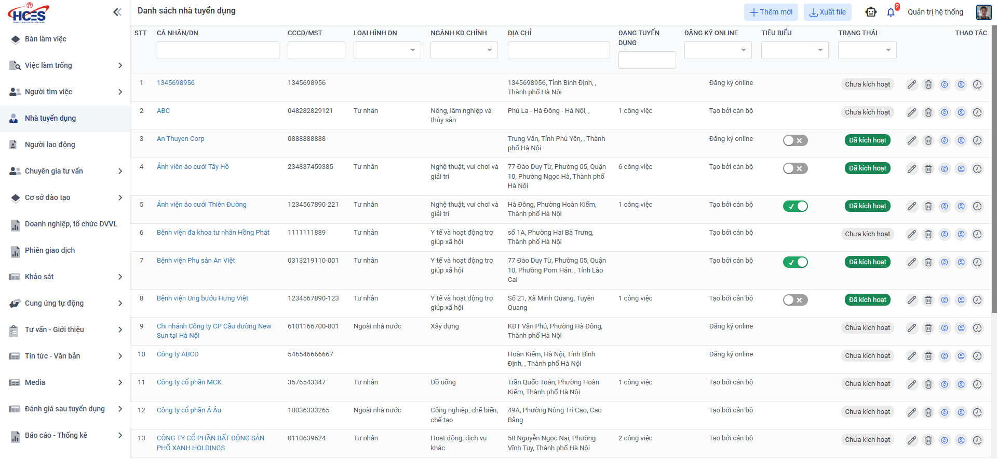
Màn hình danh sách nhà tuyển dụng
- Tại đây người dùng có thể xem tất cả nhà tuyển dụng
- Tại màn danh sách, người dùng có thể thực hiện lọc theo tên cá nhân/ doanh nghiệp, CCCD/ mã số thuế, loại hình doanh nghiệp, ngành kinh doanh chính, địa chỉ, số lượng việc làm đang tuyển dụng, loại đăng ký, trạng thái tiêu biểu, trạng thái kích hoạt.
- Với các trường thông tin nhập chữ, người dùng nhập từ khóa muốn tìm kiếm và bấm Enter, với thông tin chọn, người dùng chọn giá trị muốn tìm kiếm.

1.2. Xem chi tiết nhà tuyển dụng
Bước 1: Tại màn danh sách nhà tuyển dụng người dùng click vào tên cá nhân/ doanh nghiệp cần xem chi tiết
Bước 2: Hệ thống hiển thị màn xem thông tin nhà tuyển dụng
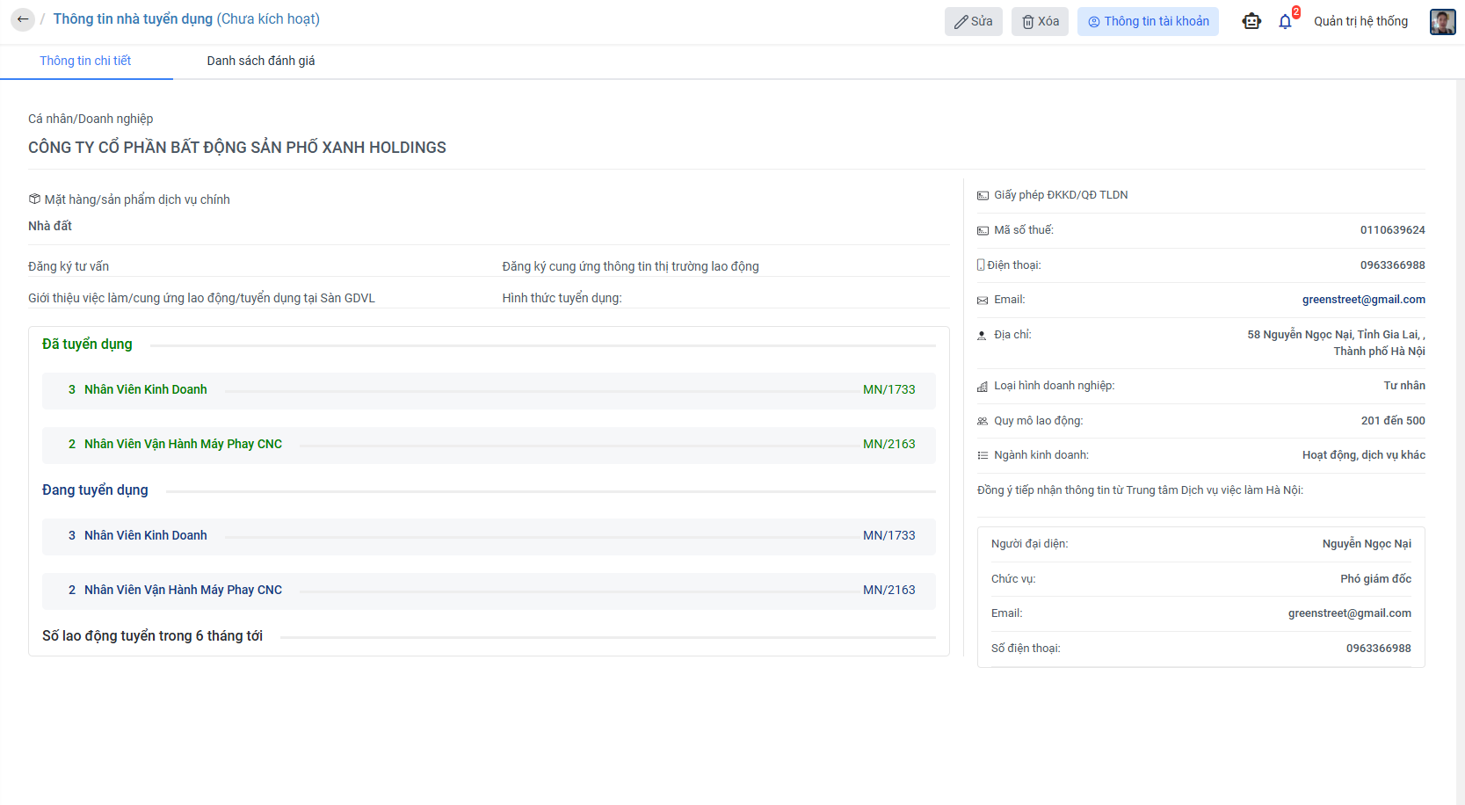
Màn hình xem thông tin nhà tuyển dụng

1.3. Thêm mới nhà tuyển dụng
Người dùng thực hiện thao tác bên dưới để thêm mới nhà tuyển dụng:
Bước 1: Click button Thêm mới
Bước 2: Hệ thống hiển thị màn hình thêm mới nhà tuyển dụng
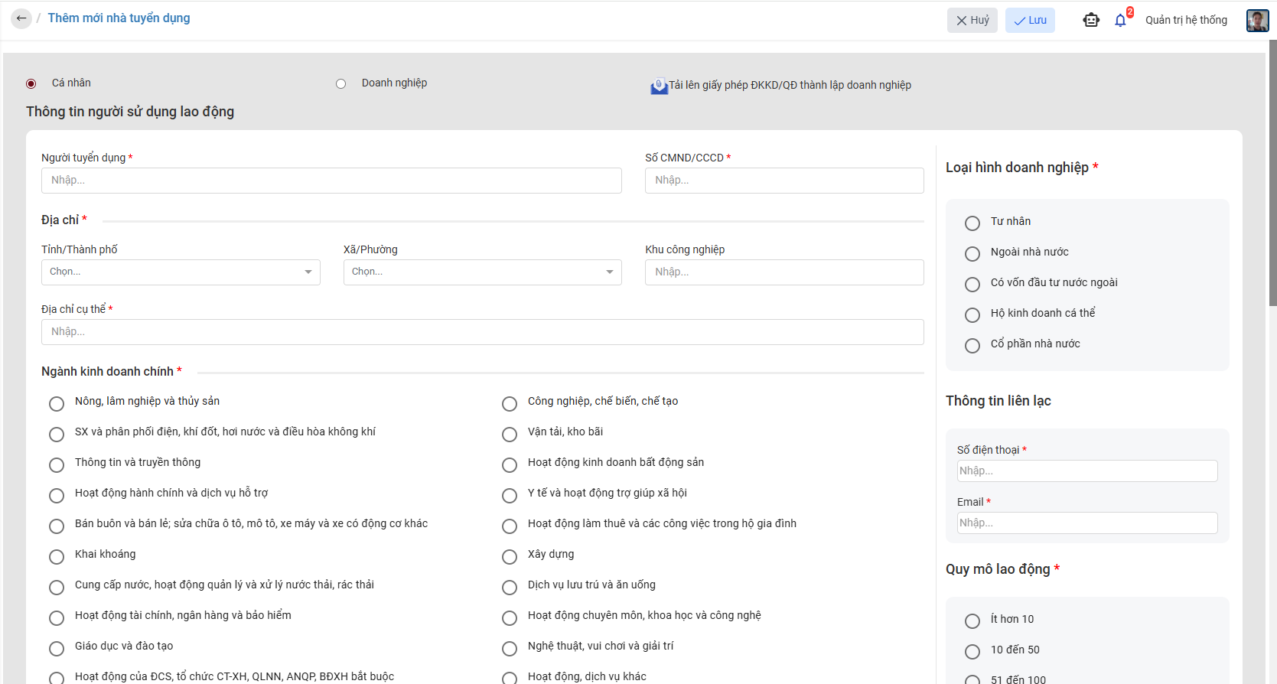
Màn hình Thêm mới nhà tuyển dụng
Bước 3: Nhập đầy đủ thông tin
Bước 4:
- Click button Lưu để lưu nhà tuyển dụng
- Click button Hủy để hủy thao tác thêm mới nhà tuyển dụng

1.4. Cập nhật nhà tuyển dụng
Người dùng thực hiện thao tác bên dưới để cập nhật nhà tuyển dụng:
Bước 1: Click button Sửa tại danh sách hoặc tại màn hình xem chi tiết nhà tuyển dụng
Bước 2: Hệ thống hiển thị màn hình sửa nhà tuyển dụng
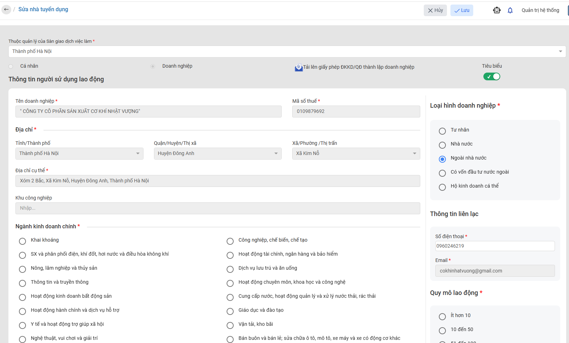
Màn hình sửa nhà tuyển dụng
Bước 3: Thay đổi thông tin
Bước 4:
- Click button Lưu để lưu nhà tuyển dụng
- Click button Hủy để hủy thao tác chỉnh sửa nhà tuyển dụng

1.5. Xem lịch sử
Để xem lịch sử của nhà tuyển dụng, người dùng thực hiện thao tác sau:
Bước 1: Click button Xem lịch sử tại danh sách nhà tuyển dụng
Bước 2: Hệ thống hiển thị màn hình xem lịch sử nhà tuyển dụng
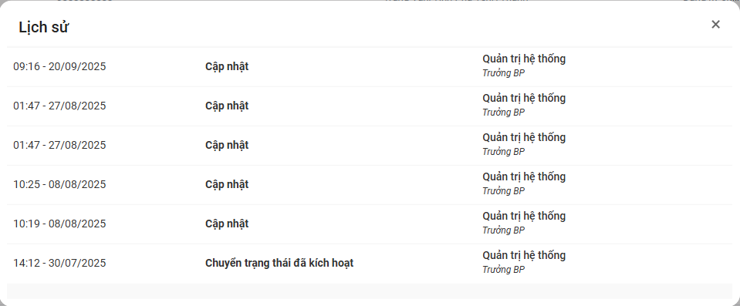
Màn hình xem lịch sử nhà tuyển dụng

1.6. Xóa nhà tuyển dụng
Để xóa nhà tuyển dụng, người dùng thực hiện thao tác
Bước 1: Click button Xóa tại danh sách hoặc tại màn hình xem chi tiết thông tin nhà tuyển dụng
Bước 2: Hệ thống hiển thị màn xác nhận xóa nhà tuyển dụng
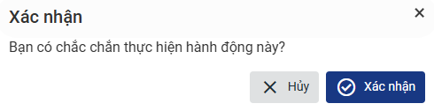
Màn hình xác nhận xóa nhà tuyển dụng
Bước 3:
- Người dùng click Xác nhận để xác nhận xóa nhà tuyển dụng
- Click button Hủy để hủy thao tác xóa nhà tuyển dụng

2. Hồ sơ việc làm trống

2.1. Hồ sơ đã kiểm duyệt

2.1.1. Xem danh sách hồ sơ đã kiểm duyệt
Đây là chức năng cho phép người dùng xem danh sách hồ sơ đã kiểm duyệt.
Bước 1: Tại menu trái Việc làm trống chọn menu con Hồ sơ đã kiểm duyệt
Bước 2: Hệ thống hiển thị danh sách hồ sơ đã kiểm duyệt
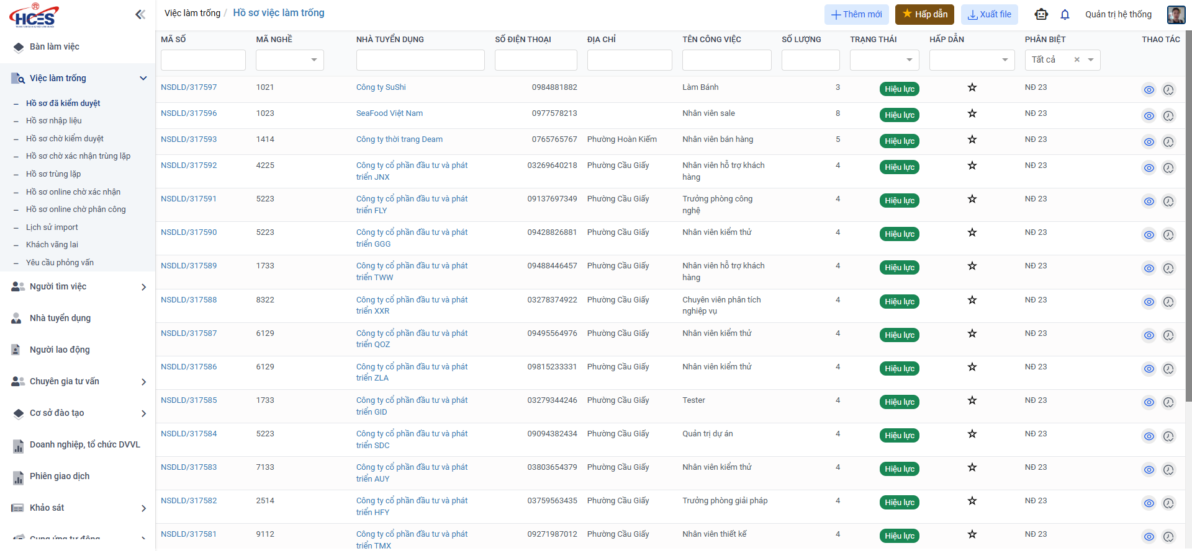
Màn hình danh sách hồ sơ đã kiểm duyệt
- Tại đây người dùng có thể xem tất cả hồ sơ đã kiểm duyệt
- Tại màn danh sách, người dùng có thể thực hiện lọc theo mã hồ sơ, mã nghề, tên nhà tuyển dụng, số điện thoại, địa chỉ, tên công việc, số lượng tuyển, trạng thái hiệu lực, trạng thái hấp dẫn, phân biệt hồ sơ.
- Với các trường thông tin nhập chữ, người dùng nhập từ khóa muốn tìm kiếm và bấm Enter, với thông tin chọn, người dùng chọn giá trị muốn tìm kiếm.
- Người dùng có thể xem thông tin hồ sơ đã kiểm duyệt bằng cách click vào mã hồ sơ hoặc tên nhà tuyển dụng tại màn hình danh sách.
- Tại đây người dùng có thể xuất file danh sách hồ sơ đã kiểm duyệt bằng cách click vào button Xuất file

2.1.2. Xem chi tiết hồ sơ đã kiểm duyệt
Bước 1: Tại màn danh sách hồ sơ đã kiểm duyệt người dùng click vào mã hồ sơ hoặc tên nhà tuyển dụng của hồ sơ cần xem chi tiết
Bước 2: Hệ thống hiển thị màn xem thông tin hồ sơ đã kiểm duyệt
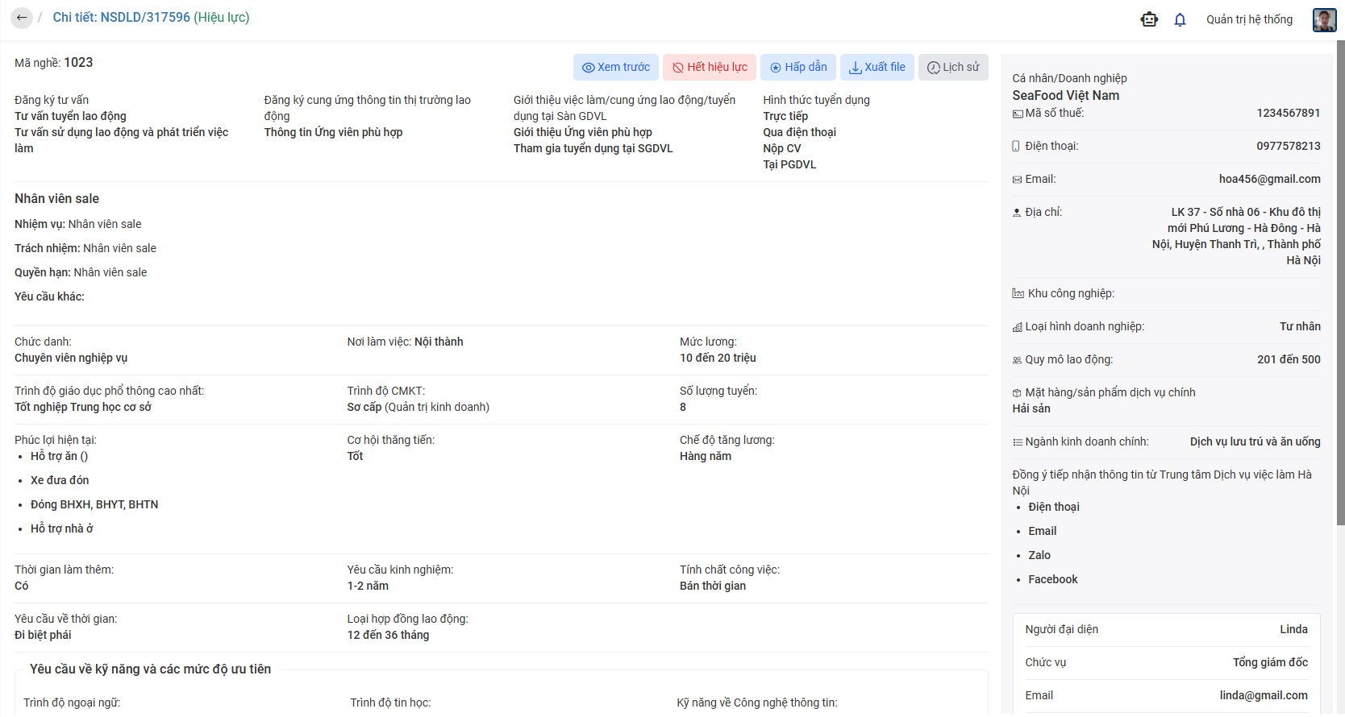
Màn hình xem thông tin hồ sơ đã kiểm duyệt
- Tại đây người dùng có thể xuất file hồ sơ đã kiểm duyệt bằng cách click vào button Xuất file

2.1.3. Thêm mới hồ sơ đã kiểm duyệt
Người dùng thực hiện thao tác bên dưới để thêm mới hồ sơ đã kiểm duyệt:
Bước 1: Click button Thêm mới
Bước 2: Hệ thống hiển thị màn hình thêm mới hồ sơ đã kiểm duyệt
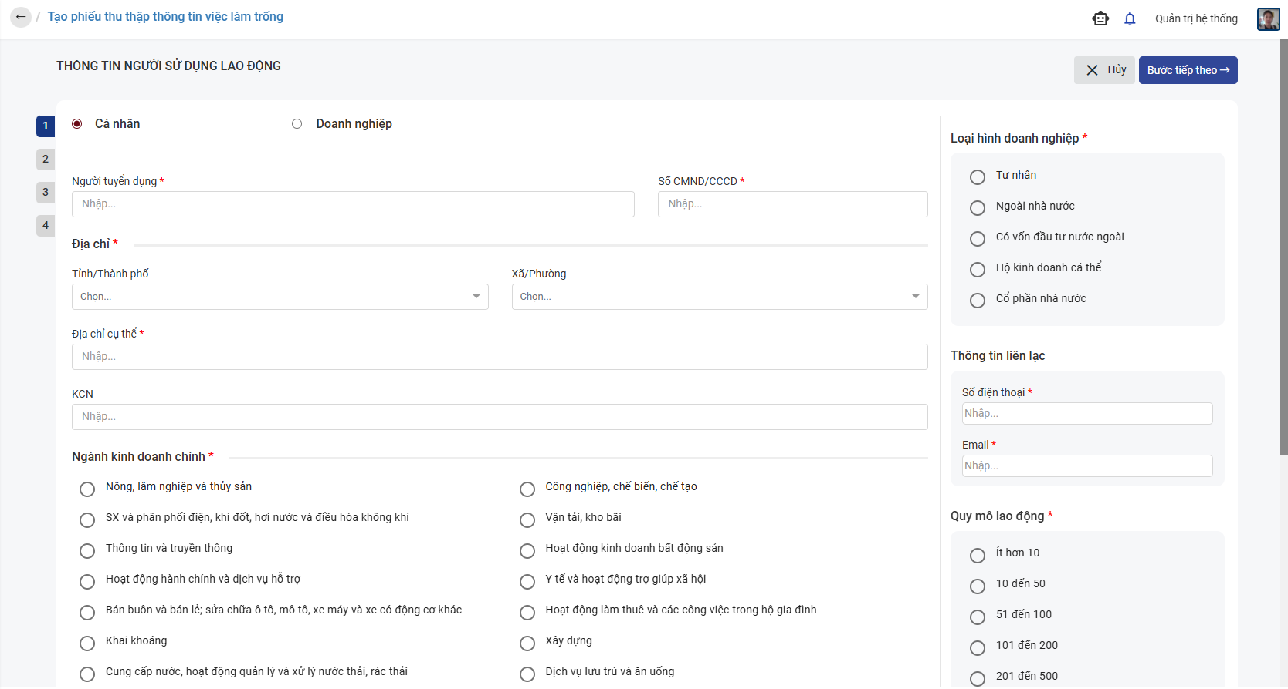
Màn hình Thêm mới hồ sơ đã kiểm duyệt
Bước 3: Nhập đầy đủ thông tin
Bước 4:
- Click button Lưu để lưu hồ sơ đã kiểm duyệt
- Click button Hủy để hủy thao tác thêm mới hồ sơ đã kiểm duyệt
* Lưu ý:
- Thông tin thêm mới được làm theo format từng bước, phải nhập đủ thông tin ở bước trước đó thì mới có thể tiếp tục ở bước tiếp theo bằng cách click button Bước tiếp theo
- Tại bước 1 - nhập thông tin người sử dụng lao động, nếu chọn doanh nghiệp/ nhà tuyển dụng đã tồn tại trong hệ thống, thông tin phải khớp với thông tin gốc của doanh nghiệp/ nhà tuyển dụng
- Các trường dữ liệu có dấu * là các trường bắt buộc

2.1.5. Xem chi tiết hồ sơ đã kiểm duyệt tại cổng thông tin
Bước 1: Click button Xem chi tiết tại cổng thông tin tại màn danh sách hoặc button Xem trước tại màn thông tin chi tiết hồ sơ đã kiểm duyệt
Bước 2: Hệ thống hiển thị màn hình chi tiết hồ sơ đã kiểm duyệt tại cổng thông tin
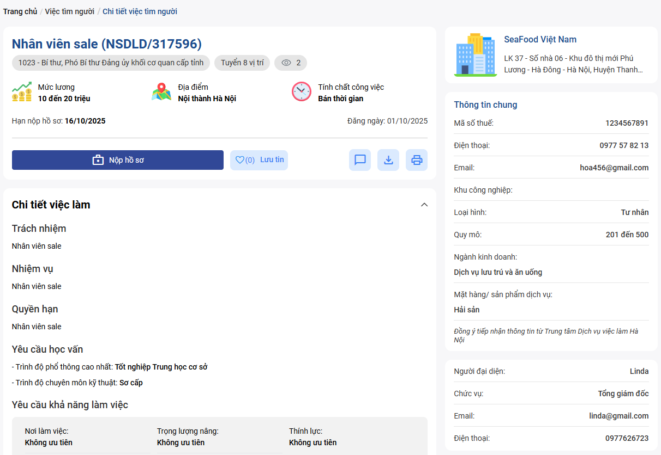
Màn hình chi tiết hồ sơ đã kiểm duyệt tại cổng thông tin

2.1.6. Xem lịch sử
Để xem lịch sử của hồ sơ đã kiểm duyệt, người dùng thực hiện thao tác sau:
Bước 1: Click button Xem lịch sử tại danh sách hoặc button Lịch sử tại màn thông tin chi tiết hồ sơ đã kiểm duyệt
Bước 2: Hệ thống hiển thị màn hình xem lịch sử hồ sơ đã kiểm duyệt
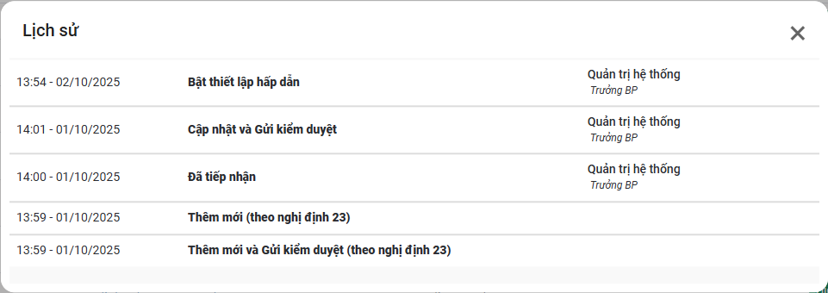
Màn hình xem lịch sử hồ sơ đã kiểm duyệt

2.1.7. Thay đổi trạng thái hiệu lực của hồ sơ đã kiểm duyệt
Để thay đổi trạng thái hiệu lực của hồ sơ đã kiểm duyệt, người dùng thực hiện thao tác sau:
Bước 1: Click switch button tại cột Trạng thái tại danh sách hoặc button trạng thái tại màn hình xem chi tiết thông tin hồ sơ đã kiểm duyệt
Bước 2: Hệ thống hiển thị màn xác nhận thay đổi trạng thái hiệu lực của hồ sơ đã kiểm duyệt
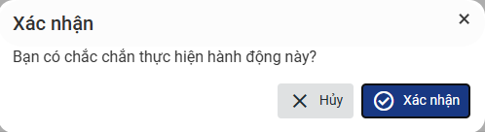
Màn hình xác nhận thay đổi trạng thái hiệu lực của hồ sơ đã kiểm duyệt
Bước 3:
- Người dùng click Xác nhận để xác nhận thay đổi trạng thái hiệu lực của hồ sơ đã kiểm duyệt
- Click button Hủy để hủy thao tác thay đổi trạng thái hiệu lực của hồ sơ đã kiểm duyệt

2.2. Hồ sơ nhập liệu

2.2.1. Xem danh sách hồ sơ nhập liệu
Đây là chức năng cho phép người dùng xem danh sách hồ sơ nhập liệu.
Bước 1: Tại menu trái Việc làm trống chọn menu con Hồ sơ nhập liệu
Bước 2: Hệ thống hiển thị danh sách hồ sơ nhập liệu
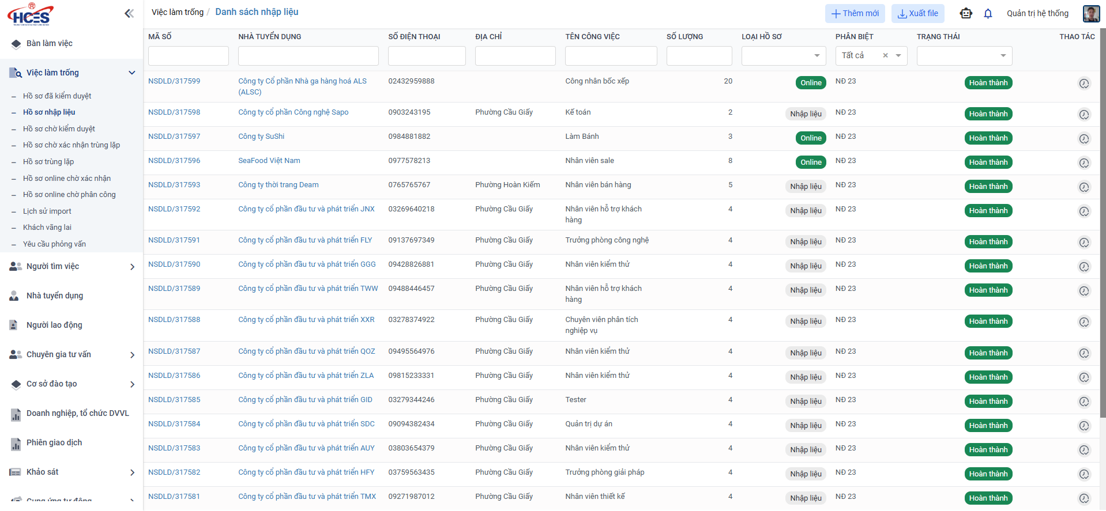
Màn hình danh sách hồ sơ nhập liệu
- Tại đây người dùng có thể xem tất cả hồ sơ nhập liệu
- Tại màn danh sách, người dùng có thể thực hiện lọc theo mã hồ sơ, tên nhà tuyển dụng, số điện thoại, địa chỉ, tên công việc, số lượng tuyển, loại hồ sơ, phân biệt hồ sơ, trạng thái hồ sơ.
- Với các trường thông tin nhập chữ, người dùng nhập từ khóa muốn tìm kiếm và bấm Enter, với thông tin chọn, người dùng chọn giá trị muốn tìm kiếm.
- Người dùng có thể xem thông tin hồ sơ nhập liệu bằng cách click vào mã hồ sơ hoặc tên nhà tuyển dụng tại màn hình danh sách.
- Tại đây người dùng có thể xuất file danh sách hồ sơ nhập liệu bằng cách click vào button Xuất file

2.2.2. Xem chi tiết hồ sơ nhập liệu
Bước 1: Tại màn danh sách hồ sơ nhập liệu người dùng click vào mã hồ sơ hoặc tên nhà tuyển dụng của hồ sơ cần xem chi tiết
Bước 2: Hệ thống hiển thị màn xem thông tin hồ sơ nhập liệu
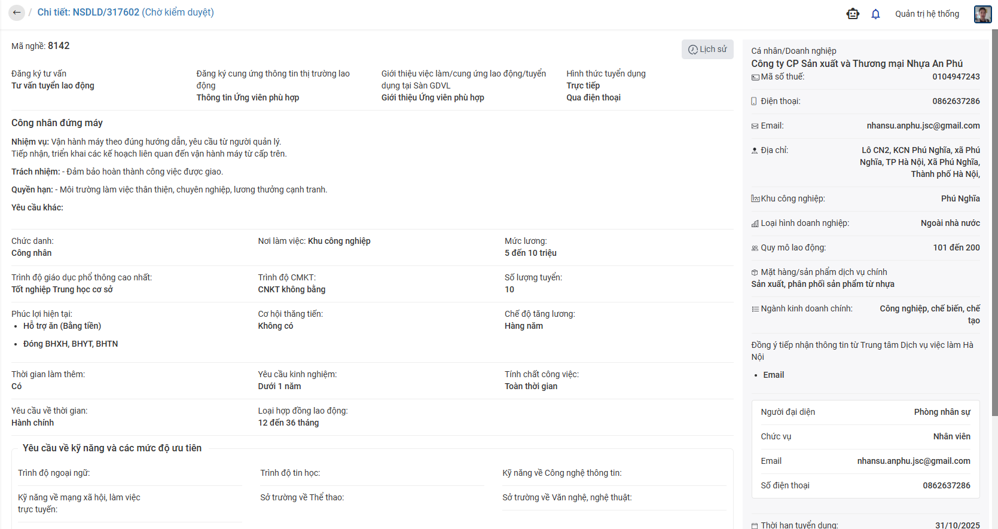
Màn hình xem thông tin hồ sơ nhập liệu

2.2.3. Thêm mới hồ sơ nhập liệu
Người dùng thực hiện thao tác bên dưới để thêm mới hồ sơ nhập liệu:
Bước 1: Click button Thêm mới
Bước 2: Hệ thống hiển thị màn hình thêm mới hồ sơ nhập liệu
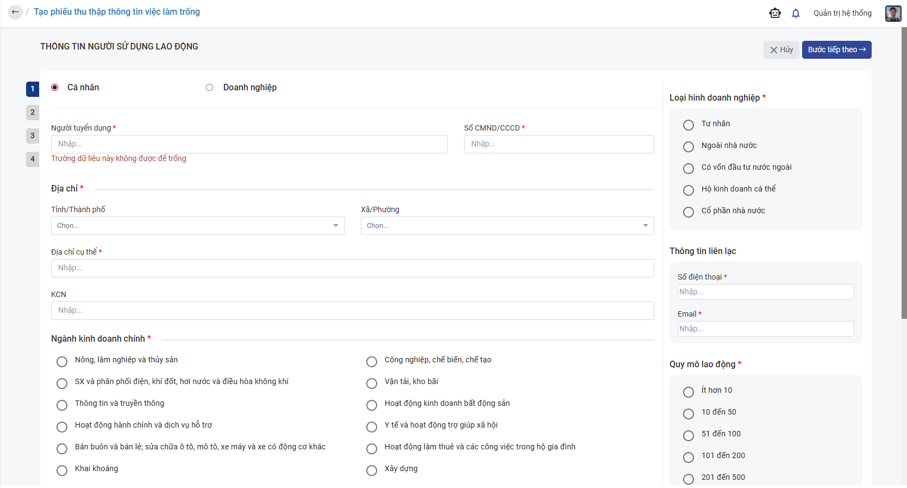
Màn hình Thêm mới hồ sơ nhập liệu
Bước 3: Nhập đầy đủ thông tin
Bước 4:
- Click button Lưu để lưu hồ sơ nhập liệu với trạng thái “Đang soạn”
- Click button Gửi kiểm duyệt để lưu hồ sơ nhập liệu, gửi kiểm duyệt và cập nhật trạng thái hồ sơ thành “Chờ kiểm duyệt”
- Click button Hủy để hủy thao tác thêm mới hồ sơ nhập liệu
* Lưu ý:
- Thông tin thêm mới được làm theo format từng bước, phải nhập đủ thông tin ở bước trước đó thì mới có thể tiếp tục ở bước tiếp theo bằng cách click button Bước tiếp theo
- Tại bước nhập thông tin người sử dụng lao động, nếu chọn doanh nghiệp/ nhà tuyển dụng đã tồn tại trong hệ thống, thông tin của doanh nghiệp/ nhà tuyển dụng phải khớp bản gốc

2.2.4. Cập nhật hồ sơ nhập liệu
Người dùng thực hiện thao tác bên dưới để cập nhật hồ sơ nhập liệu:
Bước 1: Click button Sửa tại màn danh sách hoặc button Sửa tại màn thông tin chi tiết hồ sơ nhập liệu
Bước 2: Hệ thống hiển thị màn hình sửa hồ sơ nhập liệu
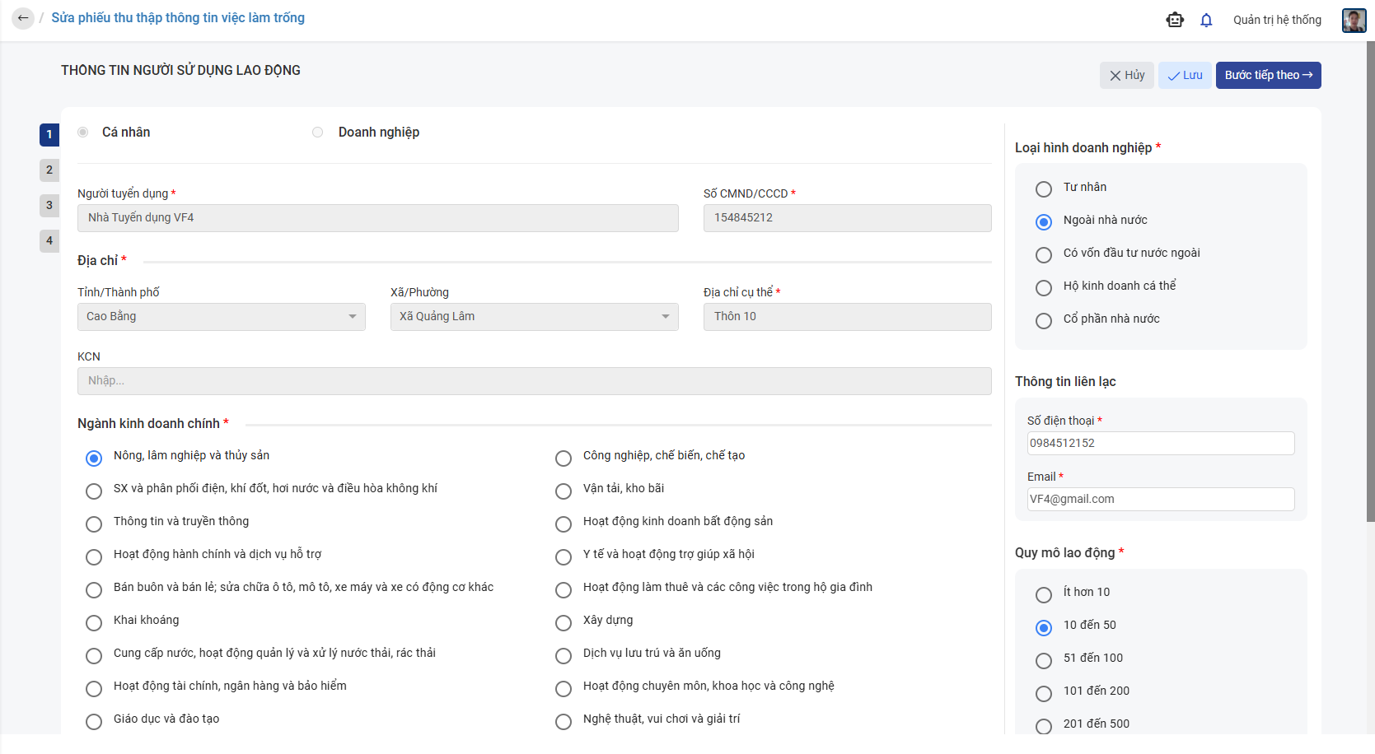
Màn hình sửa hồ sơ nhập liệu
Bước 3: Nhập đầy đủ thông tin
Bước 4:
- Click button Lưu để lưu hồ sơ nhập liệu và giữ nguyên trạng thái hiện tại
- Click button Gửi kiểm duyệt để lưu hồ sơ nhập liệu, gửi kiểm duyệt và cập nhật trạng thái hồ sơ thành “Chờ kiểm duyệt”
- Click button Hủy để hủy thao tác sửa hồ sơ nhập liệu
* Lưu ý:
- Chỉ cho phép sửa hồ sơ đang có trạng thái là: Đang soạn, Chờ xác nhận và Bị từ chối
- Thông tin sửa được làm theo format từng bước, phải nhập đủ thông tin ở bước trước đó thì mới có thể tiếp tục ở bước tiếp theo bằng cách click button Bước tiếp theo
- Tại bước 1 - thông tin người sử dụng lao động, thông tin phải khớp với thông tin gốc của doanh nghiệp/ nhà tuyển dụng

2.2.5. Xóa hồ sơ nhập liệu
Người dùng thực hiện thao tác bên dưới để xóa hồ sơ nhập liệu:
Bước 1: Click button Xóa tại màn danh sách hoặc màn thông tin chi tiết hồ sơ nhập liệu
Bước 2: Hệ thống hiển thị màn xác nhận xóa hồ sơ nhập liệu
Màn hình xác nhận xóa hồ sơ nhập liệu
Bước 3:
- Click button Xác nhận để xóa hồ sơ nhập liệu
- Click button Hủy để hủy thao tác xóa hồ sơ nhập liệu
* Lưu ý:
- Chỉ cho phép xóa hồ sơ đang có trạng thái là: Đang soạn

2.2.6. Xem lịch sử
Để xem lịch sử của hồ sơ nhập liệu, người dùng thực hiện thao tác sau:
Bước 1: Click button Xem lịch sử tại danh sách hoặc button Lịch sử tại màn thông tin chi tiết hồ sơ nhập liệu
Bước 2: Hệ thống hiển thị màn hình xem lịch sử hồ sơ nhập liệu
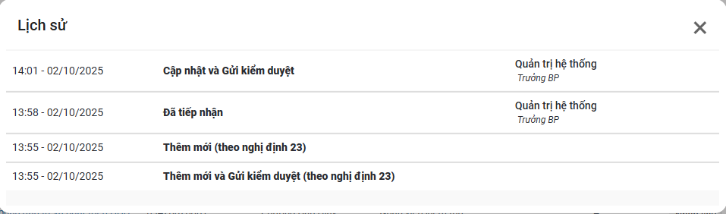
Màn hình xem lịch sử hồ sơ nhập liệu

2.3. Hồ sơ chờ kiểm duyệt

2.3.1. Xem danh sách hồ sơ chờ kiểm duyệt
Đây là chức năng cho phép người dùng xem danh sách hồ sơ chờ kiểm duyệt.
Bước 1: Tại menu trái Việc làm trống chọn menu con Hồ sơ chờ kiểm duyệt
Bước 2: Hệ thống hiển thị danh sách hồ sơ chờ kiểm duyệt
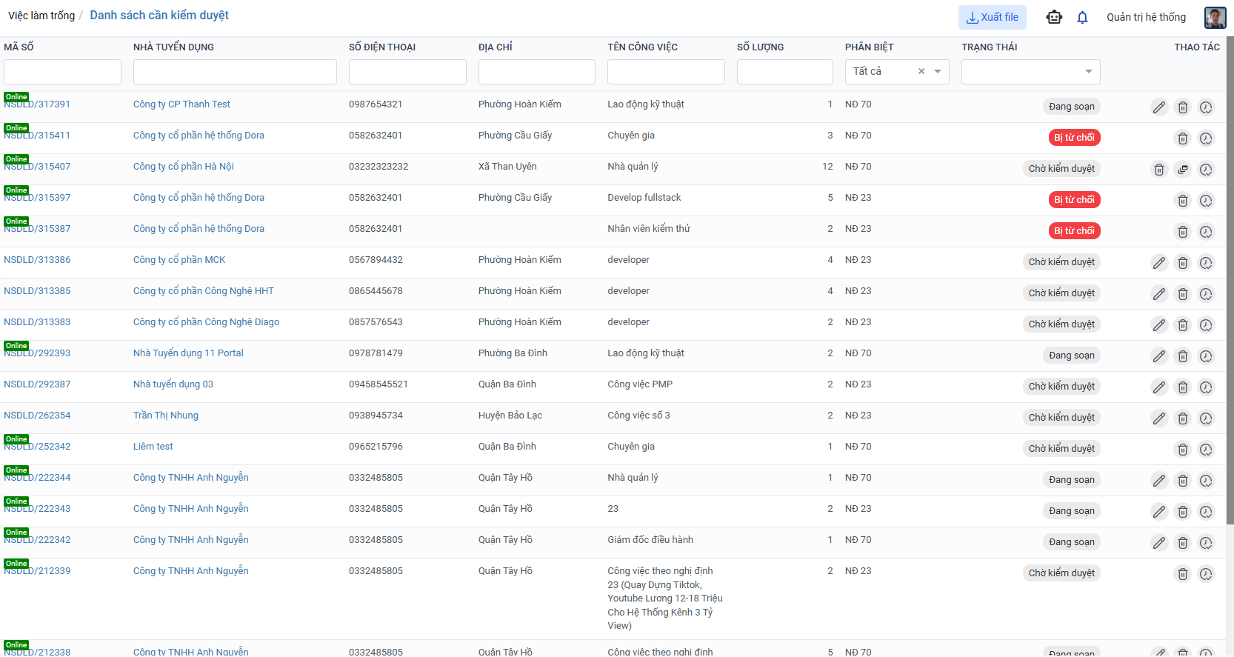
Màn hình danh sách hồ sơ chờ kiểm duyệt
- Tại đây người dùng có thể xem tất cả hồ sơ chờ kiểm duyệt
- Tại màn danh sách, người dùng có thể thực hiện lọc theo mã hồ sơ, tên nhà tuyển dụng, số điện thoại, địa chỉ, tên công việc, số lượng tuyển, phân biệt hồ sơ, trạng thái hồ sơ.
- Với các trường thông tin nhập chữ, người dùng nhập từ khóa muốn tìm kiếm và bấm Enter, với thông tin chọn, người dùng chọn giá trị muốn tìm kiếm.
- Người dùng có thể xem thông tin hồ sơ chờ kiểm duyệt bằng cách click vào mã hồ sơ hoặc tên nhà tuyển dụng tại màn hình danh sách.
- Tại đây người dùng có thể xuất file danh sách hồ sơ chờ kiểm duyệt bằng cách click vào button Xuất file

2.3.2. Xem chi tiết hồ sơ chờ kiểm duyệt
Bước 1: Tại màn danh sách hồ sơ chờ kiểm duyệt người dùng click vào mã hồ sơ hoặc tên nhà tuyển dụng của hồ sơ cần xem chi tiết
Bước 2: Hệ thống hiển thị màn xem thông tin hồ sơ chờ kiểm duyệt
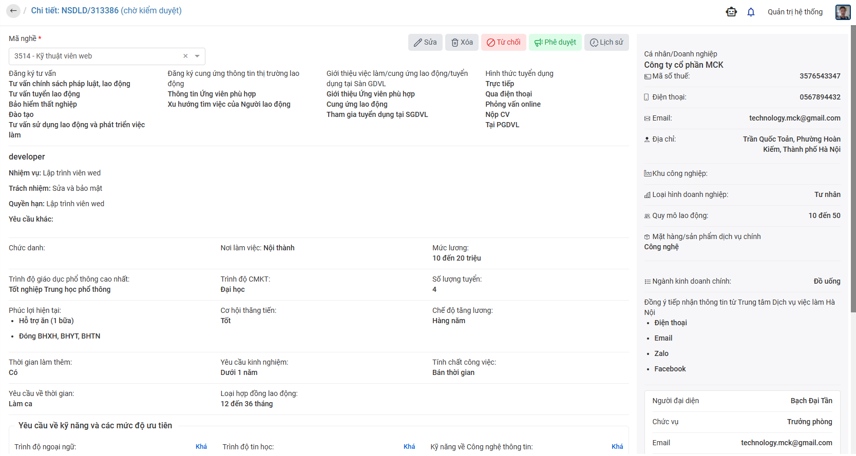
Màn hình xem thông tin hồ sơ chờ kiểm duyệt

2.3.3. Cập nhật hồ sơ chờ kiểm duyệt
Người dùng thực hiện thao tác bên dưới để cập nhật hồ sơ chờ kiểm duyệt:
Bước 1: Click button Sửa tại màn danh sách hoặc button Sửa tại màn thông tin chi tiết hồ sơ chờ kiểm duyệt
Bước 2: Hệ thống hiển thị màn hình sửa hồ sơ chờ kiểm duyệt
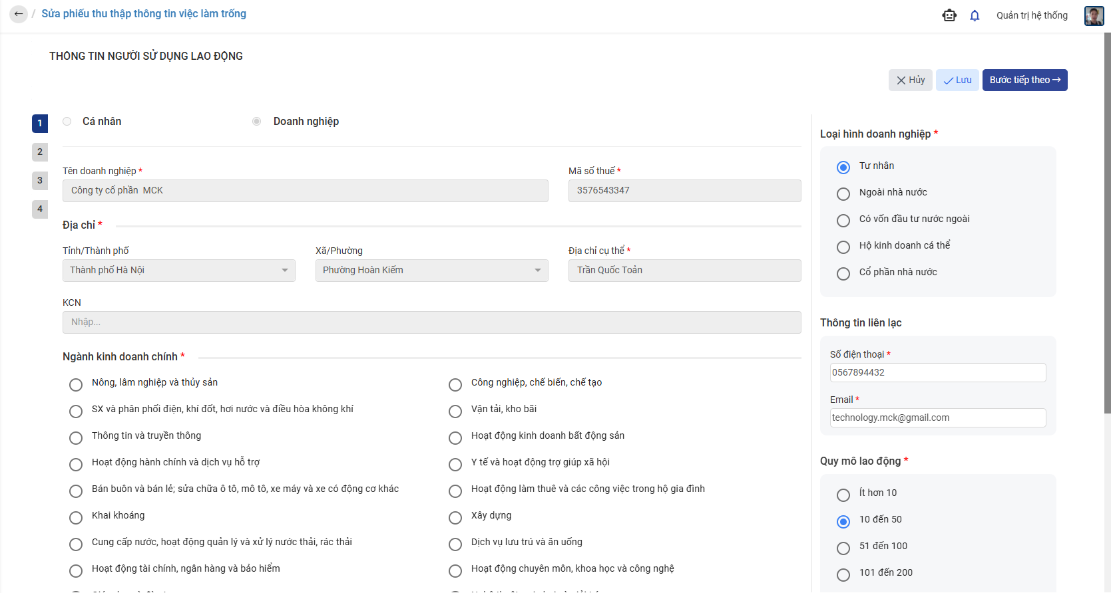
Màn hình sửa hồ sơ nhập liệu
Bước 3: Nhập đầy đủ thông tin
Bước 4:
- Click button Lưu để lưu hồ sơ nhập liệu và giữ nguyên trạng thái hiện tại
- Click button Hủy để hủy thao tác sửa hồ sơ nhập liệu
* Lưu ý:
- Chỉ cho phép sửa hồ sơ đang có trạng thái là: Chờ kiểm duyệt
- Thông tin sửa được làm theo format từng bước, phải nhập đủ thông tin ở bước trước đó thì mới có thể tiếp tục ở bước tiếp theo bằng cách click button Bước tiếp theo
- Tại bước 1 - thông tin người sử dụng lao động, thông tin phải khớp với thông tin gốc của doanh nghiệp/ nhà tuyển dụng

2.3.4. Xác nhận trùng lặp hồ sơ chờ kiểm duyệt
Người dùng thực hiện thao tác bên dưới để xác nhận trùng lặp hồ sơ chờ kiểm duyệt:
Bước 1: Click button Trùng lặp tại màn danh sách hồ sơ chờ kiểm duyệt
Bước 2: Hệ thống chuyển qua danh sách hồ sơ chờ xác nhận trùng lặp và hiển thị màn chi tiết của hồ sơ vừa xác nhận trùng lặp
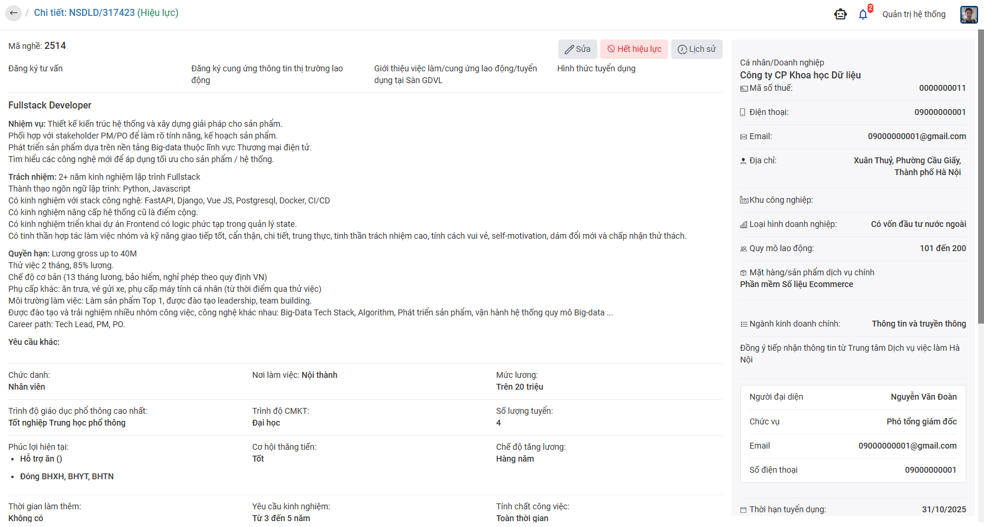
Màn hình chi tiết của hồ sơ chờ kiểm duyệt được xác nhận trùng lặp

2.3.5. Phê duyệt/ từ chối hồ sơ chờ kiểm duyệt
Phê duyệt hồ sơ chờ kiểm duyệt
Người dùng thực hiện thao tác bên dưới để phê duyệt hồ sơ chờ kiểm duyệt:
Bước 1: Nhập Mã nghề và click button Phê duyệt tại màn thông tin chi tiết hồ sơ chờ kiểm duyệt
Bước 2: Hệ thống thực hiện lưu thông tin hồ sơ, chuyển hồ sơ sang trạng thái “Hoàn thành” và trạng thái “Hiệu lực”

Từ chối hồ sơ chờ kiểm duyệt
Người dùng thực hiện thao tác bên dưới để phê duyệt hồ sơ chờ kiểm duyệt:
Bước 1: Nhập Mã nghề và click button Phê duyệt tại màn thông tin chi tiết hồ sơ chờ kiểm duyệt
Bước 2: Hệ thống hiển thị màn xác nhận từ chối
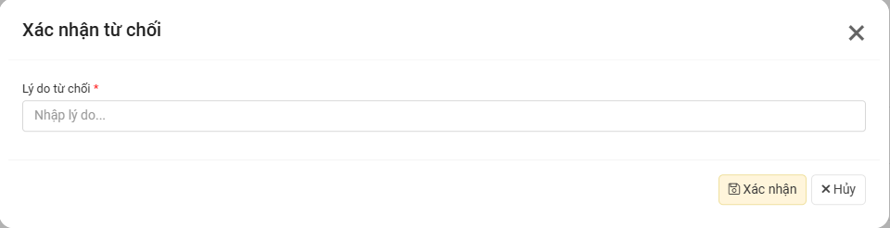
Màn hình xác nhận từ chối
Bước 3: Nhập lý do từ chối
Bước 4:
- Click button Xác nhận để từ chối hồ sơ chờ kiểm duyệt, lưu lý do từ chối và chuyển trạng thái hồ sơ thành “Bị từ chối”
- Click button Hủy để hủy thao tác từ chối hồ sơ chờ kiểm duyệt
* Lưu ý:
- Chỉ có thể phê duyệt khi đã nhập mã nghề
- Chỉ cho phép phê duyệt/ từ chối hồ sơ đang có trạng thái là: Chờ kiểm duyệt

2.3.6. Xem lịch sử
Để xem lịch sử của hồ sơ chờ kiểm duyệt, người dùng thực hiện thao tác sau:
Bước 1: Click button Xem lịch sử tại danh sách hoặc button Lịch sử tại màn thông tin chi tiết hồ sơ chờ kiểm duyệt
Bước 2: Hệ thống hiển thị màn hình xem lịch sử hồ sơ chờ kiểm duyệt
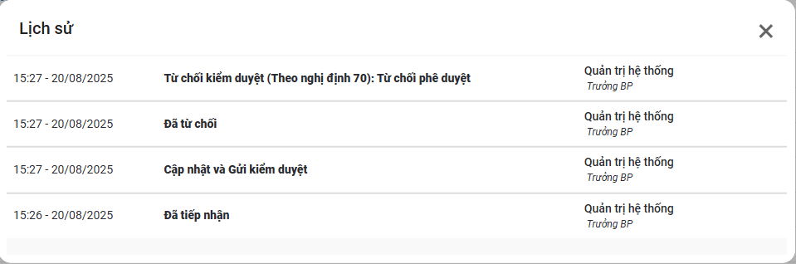
Màn hình xem lịch sử hồ sơ chờ kiểm duyệt

2.4. Hồ sơ chờ xác nhận trùng lặp

2.4.1. Xem danh sách hồ sơ chờ xác nhận trùng lặp
Đây là chức năng cho phép người dùng xem danh sách hồ sơ chờ xác nhận trùng lặp.
Bước 1: Tại menu trái Việc làm trống chọn menu con Hồ sơ chờ xác nhận trùng lặp
Bước 2: Hệ thống hiển thị danh sách hồ sơ chờ xác nhận trùng lặp
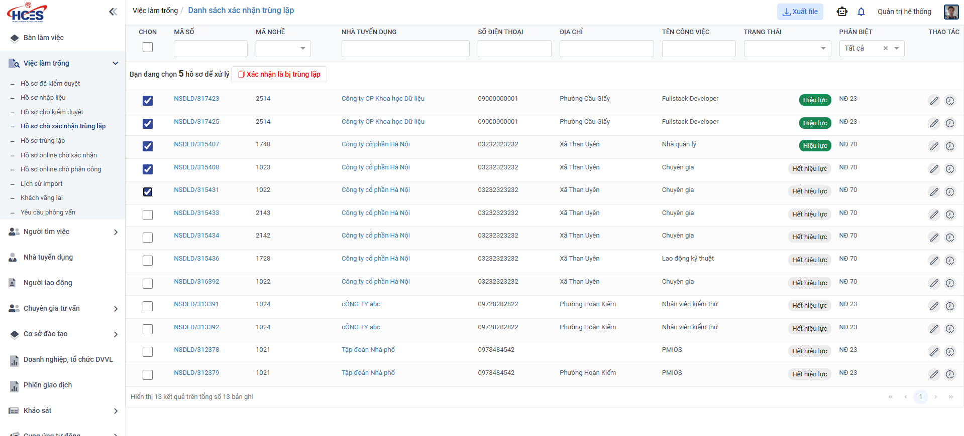
Màn hình danh sách hồ sơ chờ xác nhận trùng lặp
- Tại đây người dùng có thể xem tất cả hồ sơ chờ xác nhận trùng lặp
- Tại màn danh sách, người dùng có thể thực hiện lọc theo mã hồ sơ, mã nghề, tên nhà tuyển dụng, số điện thoại, địa chỉ, tên công việc, trạng thái hiệu lực, phân biệt hồ sơ.
- Với các trường thông tin nhập chữ, người dùng nhập từ khóa muốn tìm kiếm và bấm Enter, với thông tin chọn, người dùng chọn giá trị muốn tìm kiếm.
- Người dùng có thể xem thông tin hồ sơ chờ xác nhận trùng lặp bằng cách click vào mã hồ sơ hoặc tên nhà tuyển dụng tại màn hình danh sách.
- Tại đây người dùng có thể xuất file danh sách hồ sơ chờ xác nhận trùng lặp bằng cách click vào button Xuất file

2.4.2. Xem chi tiết hồ sơ chờ xác nhận trùng lặp
Bước 1: Tại màn danh sách hồ sơ chờ xác nhận trùng lặp người dùng click vào mã hồ sơ hoặc tên nhà tuyển dụng của hồ sơ cần xem chi tiết
Bước 2: Hệ thống hiển thị màn xem thông tin hồ sơ chờ xác nhận trùng lặp
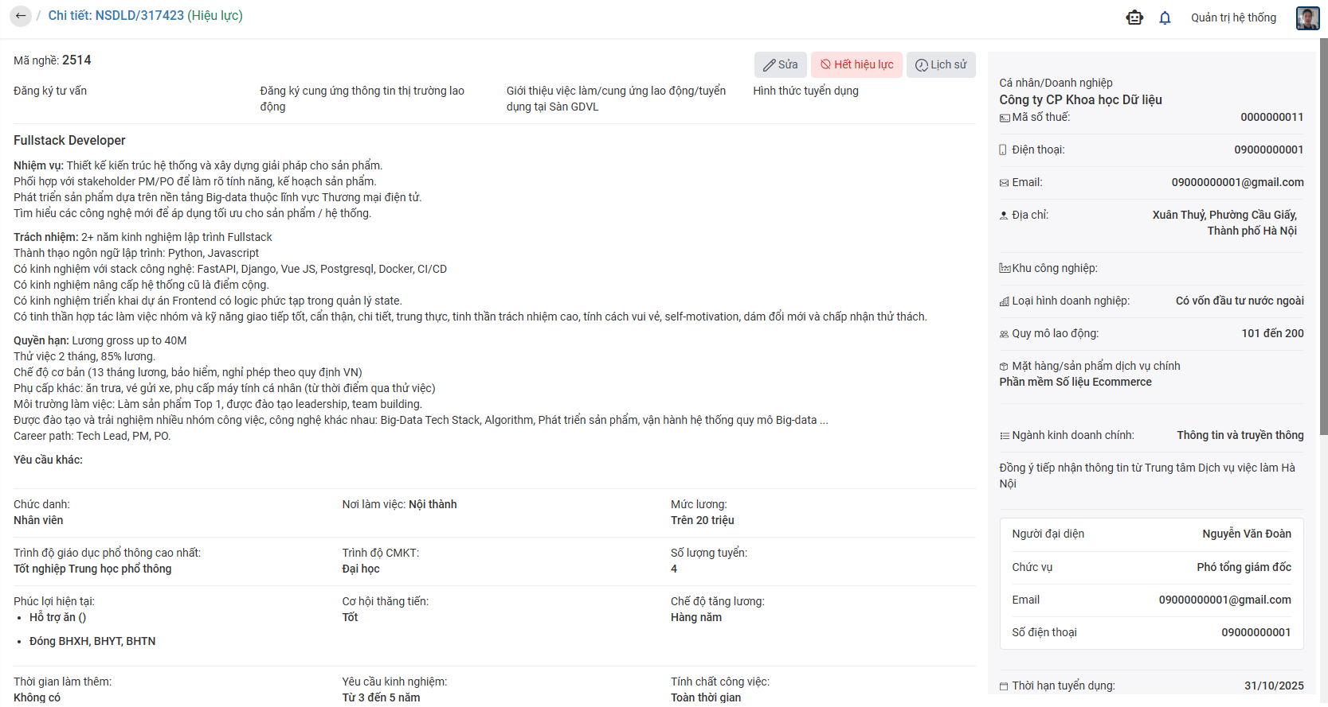
Màn hình xem thông tin hồ sơ chờ xác nhận trùng lặp

2.4.3. Cập nhật hồ sơ chờ xác nhận trùng lặp
Người dùng thực hiện thao tác bên dưới để cập nhật hồ sơ chờ xác nhận trùng lặp:
Bước 1: Click button Sửa tại màn danh sách hoặc button Sửa tại màn thông tin chi tiết hồ sơ chờ xác nhận trùng lặp
Bước 2: Hệ thống hiển thị màn hình sửa hồ sơ chờ xác nhận trùng lặp
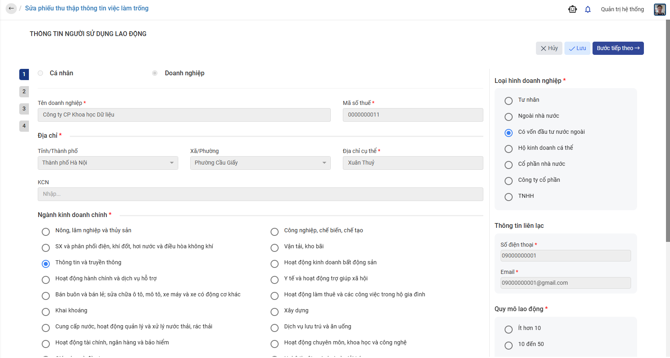
Màn hình sửa hồ sơ chờ xác nhận trùng lặp
Bước 3: Nhập đầy đủ thông tin
Bước 4:
- Click button Lưu để lưu hồ sơ chờ xác nhận trùng lặp
- Click button Hủy để hủy thao tác sửa hồ sơ chờ xác nhận trùng lặp
* Lưu ý:
- Thông tin sửa được làm theo format từng bước, phải nhập đủ thông tin ở bước trước đó thì mới có thể tiếp tục ở bước tiếp theo bằng cách click button Bước tiếp theo
- Tại bước 1 - thông tin người sử dụng lao động, thông tin phải khớp với thông tin gốc của doanh nghiệp/ nhà tuyển dụng

2.4.4. Xác nhận trùng lặp hồ sơ chờ xác nhận trùng lặp
Người dùng thực hiện thao tác bên dưới để xác nhận trùng lặp hồ sơ:
Bước 1: Tick chọn trước bản ghi bị trùng, sau đó click button Xác nhận là bị trùng lặp
Bước 2: Hệ thống hiển thị màn xác nhận trùng lặp
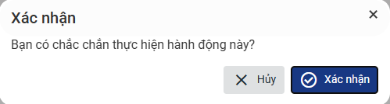
Màn hình xác nhận trùng lặp
Bước 3:
- Click button Xác nhận để xác nhận hồ sơ bị trùng lặp và chuyển hồ sơ sang danh sách hồ sơ trùng lặp
- Click button Hủy để hủy thao tác xác nhận hồ sơ bị trùng lặp

2.4.5. Xem lịch sử
Để xem lịch sử của hồ sơ chờ xác nhận trùng lặp, người dùng thực hiện thao tác sau:
Bước 1: Click button Xem lịch sử tại danh sách hoặc button Lịch sử tại màn thông tin chi tiết hồ sơ chờ xác nhận trùng lặp
Bước 2: Hệ thống hiển thị màn hình xem lịch sử hồ sơ chờ xác nhận trùng lặp
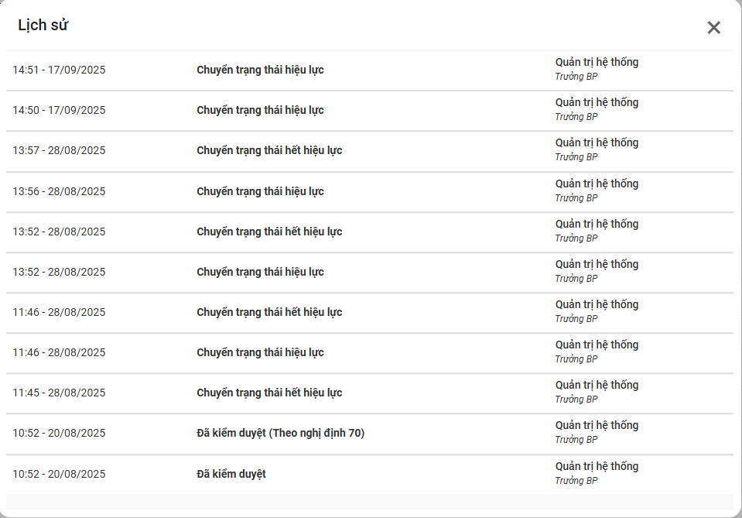
Màn hình xem lịch sử hồ sơ chờ xác nhận trùng lặp

2.5. Hồ sơ trùng lặp

2.5.1. Xem danh sách hồ sơ trùng lặp
Đây là chức năng cho phép người dùng xem danh sách hồ sơ trùng lặp.
Bước 1: Tại menu trái Việc làm trống chọn menu con Hồ sơ trùng lặp
Bước 2: Hệ thống hiển thị danh sách hồ sơ trùng lặp
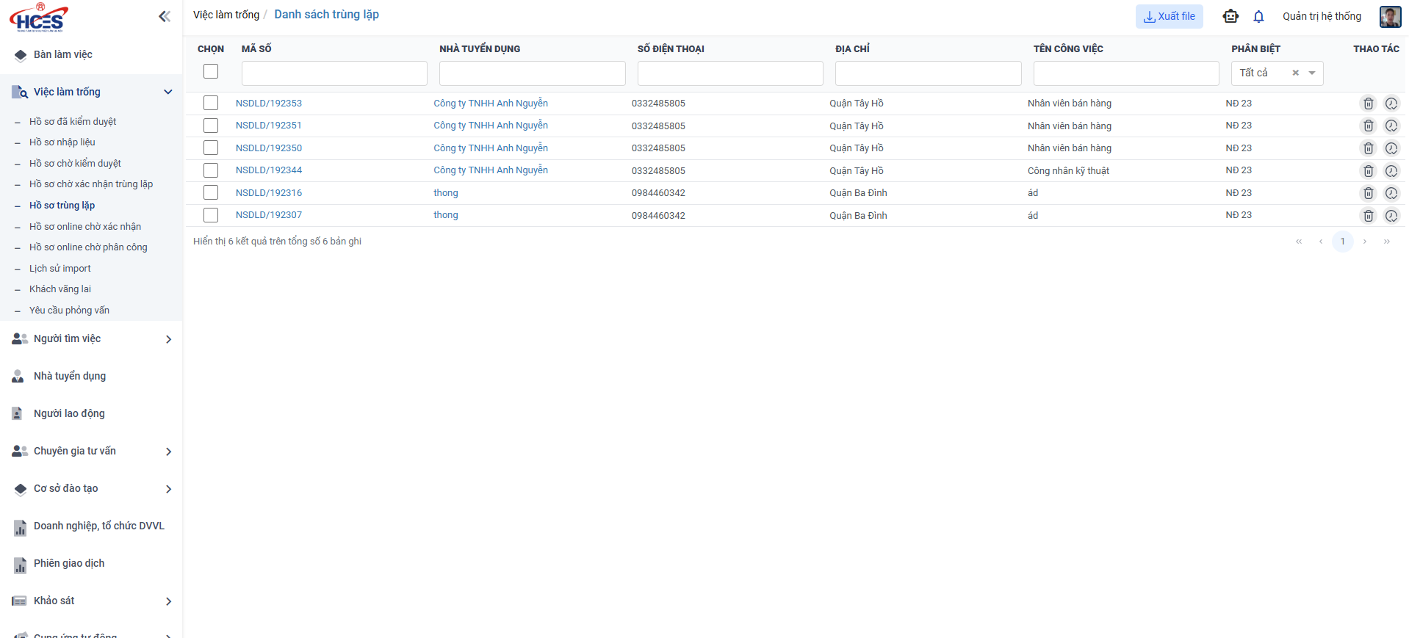
Màn hình danh sách hồ sơ trùng lặp
- Tại đây người dùng có thể xem tất cả hồ sơ trùng lặp
- Tại màn danh sách, người dùng có thể thực hiện lọc theo mã hồ sơ, tên nhà tuyển dụng, số điện thoại, địa chỉ, tên công việc, phân biệt hồ sơ.
- Với các trường thông tin nhập chữ, người dùng nhập từ khóa muốn tìm kiếm và bấm Enter, với thông tin chọn, người dùng chọn giá trị muốn tìm kiếm.
- Người dùng có thể xem thông tin hồ sơ trùng lặp bằng cách click vào mã hồ sơ hoặc tên nhà tuyển dụng tại màn hình danh sách.
- Tại đây người dùng có thể xuất file danh sách hồ sơ trùng lặp bằng cách click vào button Xuất file

2.5.2. Xem chi tiết hồ sơ trùng lặp
Bước 1: Tại màn danh sách hồ sơ trùng lặp người dùng click vào mã hồ sơ hoặc tên nhà tuyển dụng của hồ sơ cần xem chi tiết
Bước 2: Hệ thống hiển thị màn xem thông tin hồ sơ trùng lặp
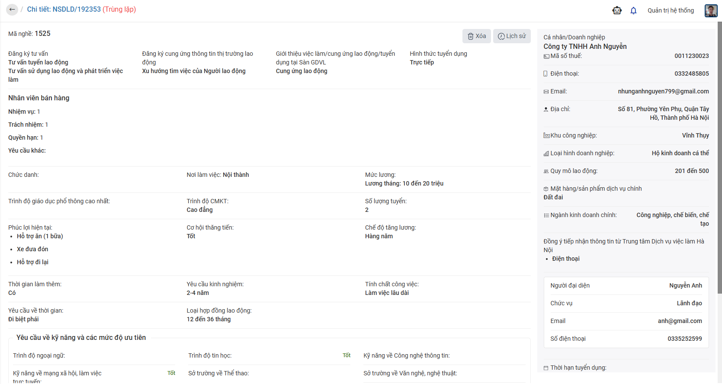
Màn hình xem thông tin hồ sơ trùng lặp

2.5.3. Xóa hồ sơ trùng lặp
Người dùng thực hiện thao tác bên dưới để xóa hồ sơ trùng lặp:
Bước 1:
- Click button Xóa tại màn danh sách hoặc tại màn thông tin chi tiết hồ sơ trùng lặp
- Tick chọn một hoặc nhiều bản ghi tại màn danh sách và click button Xóa
Bước 2: Hệ thống hiển thị màn xác nhận xóa hồ sơ trùng lặp
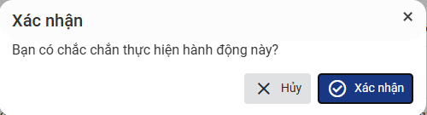
Màn hình xác nhận xóa hồ sơ trùng lặp
Bước 3:
- Click button Xác nhận để xóa hồ sơ trùng lặp
- Click button Hủy để hủy thao tác xóa hồ sơ trùng lặp

2.5.4. Xem lịch sử
Để xem lịch sử của hồ sơ trùng lặp, người dùng thực hiện thao tác sau:
Bước 1: Click button Xem lịch sử tại danh sách hoặc button Lịch sử tại màn thông tin chi tiết hồ sơ trùng lặp
Bước 2: Hệ thống hiển thị màn hình xem lịch sử hồ sơ trùng lặp
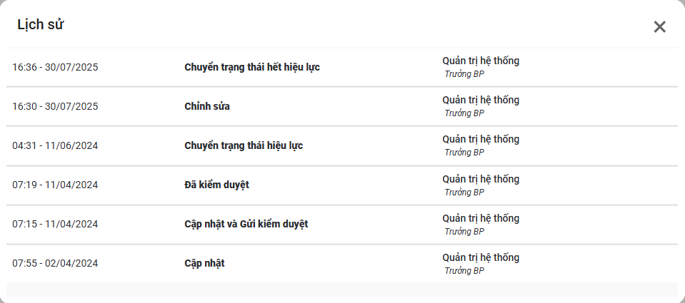
Màn hình xem lịch sử hồ sơ trùng lặp

3. Danh sách người lao động

3.1. Xem danh sách người lao động
Đây là chức năng cho phép người dùng xem danh sách người lao động.
Bước 1: Chọn menu trái Người lao động
Bước 2: Hệ thống hiển thị danh sách người lao động
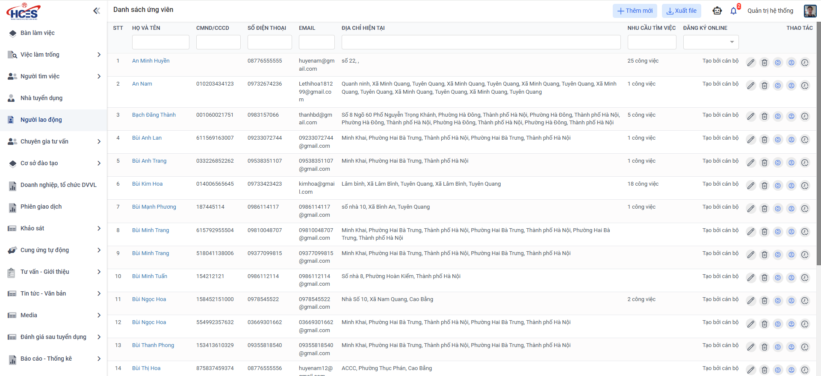
Màn hình danh sách người lao động
- Tại đây người dùng có thể xem tất cả người lao động
- Tại màn danh sách, người dùng có thể thực hiện lọc theo họ và tên người lao động, CMND/CCCD, số điện thoại, email, địa chỉ hiện tại, số lượng nhu cầu tìm việc, loại đăng ký.
- Với các trường thông tin nhập chữ, người dùng nhập từ khóa muốn tìm kiếm và bấm Enter, với thông tin chọn, người dùng chọn giá trị muốn tìm kiếm.
- Người dùng có thể xem thông tin người lao động bằng cách click vào họ và tên người lao động tại màn hình danh sách.

3.2. Xem chi tiết người lao động
Bước 1: Tại màn danh sách nhà tuyển dụng người dùng click vào họ và tên người lao động cần xem chi tiết
Bước 2: Hệ thống hiển thị màn xem thông tin người lao động
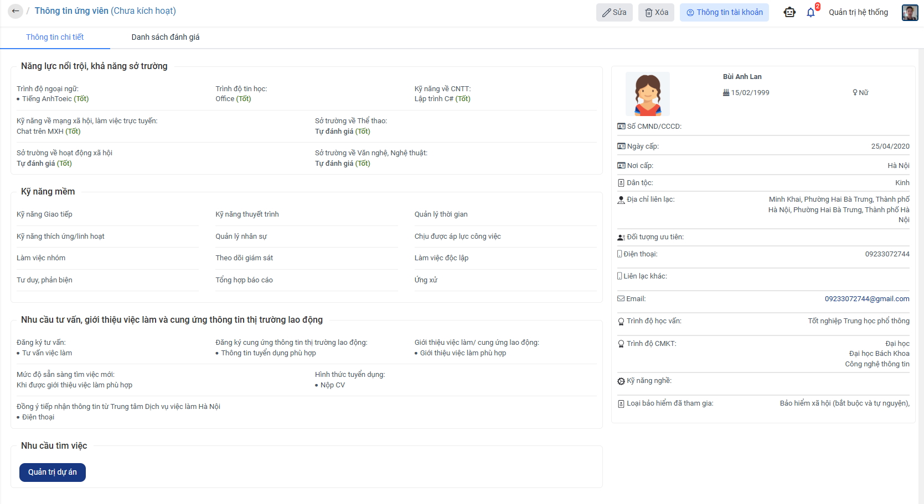
Màn hình xem thông tin người lao động

3.3. Thêm mới người lao động
Người dùng thực hiện thao tác bên dưới để thêm mới người lao động:
Bước 1: Click button Thêm mới
Bước 2: Hệ thống hiển thị màn hình thêm mới người lao động
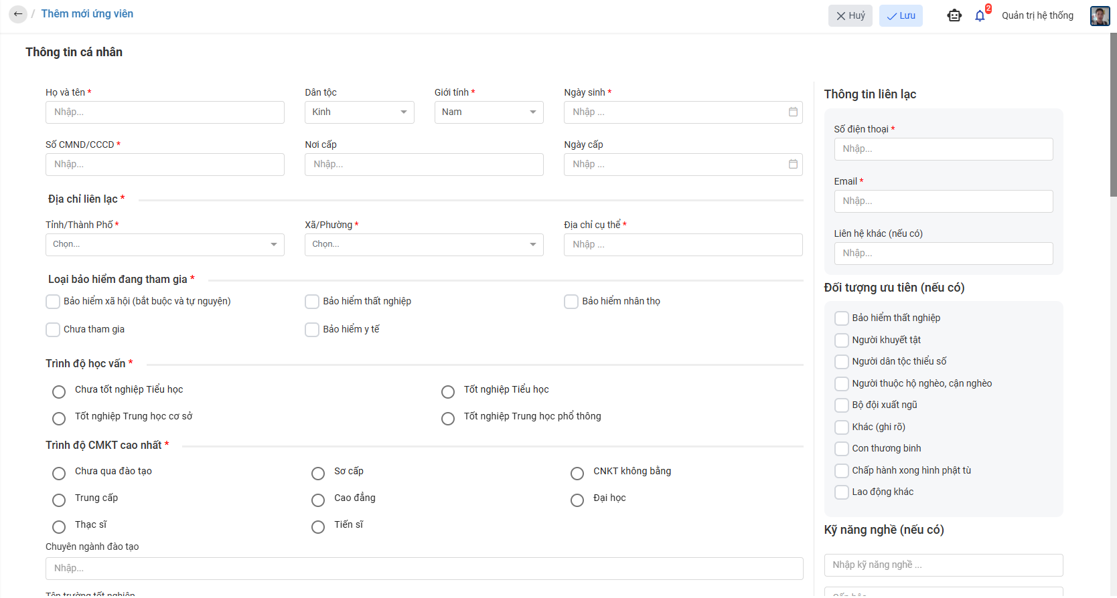
Màn hình Thêm mới người lao động
Bước 3: Nhập đầy đủ thông tin
Bước 4:
- Click button Lưu để lưu người lao động
- Click button Hủy để hủy thao tác thêm mới người lao động

3.4. Cập nhật người lao động
Người dùng thực hiện thao tác bên dưới để cập nhật người lao động:
Bước 1: Click button Sửa tại danh sách hoặc tại màn hình xem chi tiết người lao động
Bước 2: Hệ thống hiển thị màn hình sửa người lao động
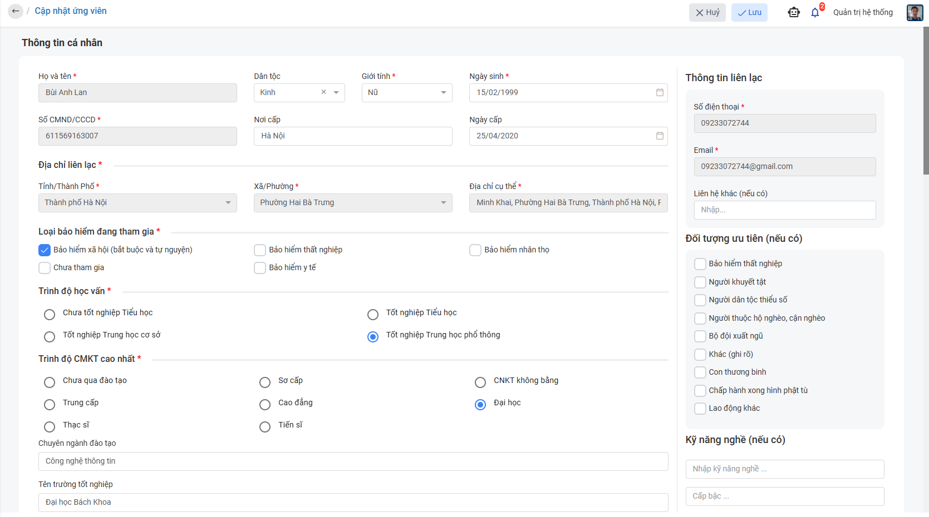
Màn hình sửa người lao động
Bước 3: Thay đổi thông tin
Bước 4:
- Click button Lưu để lưu người lao động
- Click button Hủy để hủy thao tác chỉnh sửa người lao động

3.5. Xem lịch sử
Để xem lịch sử của nhà tuyển dụng, người dùng thực hiện thao tác sau:
Bước 1: Click button Xem lịch sử tại danh sách người lao động
Bước 2: Hệ thống hiển thị màn hình xem lịch sử người lao động
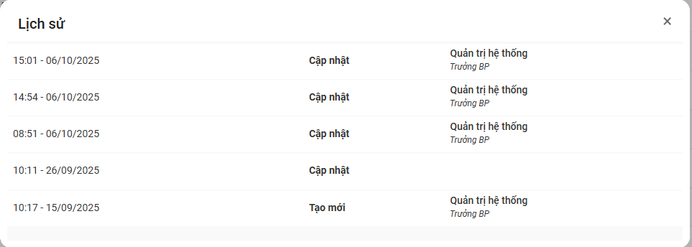
Màn hình xem lịch sử người lao động

3.6. Xóa người lao động
Để xóa người lao động, người dùng thực hiện thao tác
Bước 1: Click button Xóa tại danh sách hoặc tại màn hình xem chi tiết thông tin người lao động
Bước 2: Hệ thống hiển thị màn xác nhận xóa người lao động
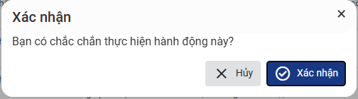
Màn hình xác nhận xóa người lao động
Bước 3:
- Người dùng click Xác nhận để xác nhận xóa người lao động
- Click button Hủy để hủy thao tác xóa người lao động

4. Hồ sơ người tìm việc

4.1. Hồ sơ đã kiểm duyệt

4.1.1. Xem danh sách hồ sơ đã kiểm duyệt
Đây là chức năng cho phép người dùng xem danh sách hồ sơ đã kiểm duyệt.
Bước 1: Tại menu trái Người tìm việc chọn menu con Hồ sơ đã kiểm duyệt
Bước 2: Hệ thống hiển thị danh sách hồ sơ đã kiểm duyệt
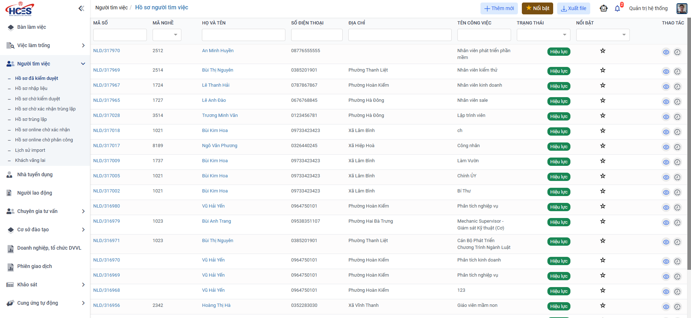
Màn hình danh sách hồ sơ đã kiểm duyệt
- Tại đây người dùng có thể xem tất cả hồ sơ đã kiểm duyệt
- Tại màn danh sách, người dùng có thể thực hiện lọc theo mã hồ sơ, mã nghề, họ và tên người lao động, số điện thoại, địa chỉ, tên công việc, trạng thái hiệu lực, trạng thái nổi bật.
- Với các trường thông tin nhập chữ, người dùng nhập từ khóa muốn tìm kiếm và bấm Enter, với thông tin chọn, người dùng chọn giá trị muốn tìm kiếm.
- Người dùng có thể xem thông tin hồ sơ đã kiểm duyệt bằng cách click vào mã hồ sơ hoặc họ và tên người lao động tại màn hình danh sách.
- Tại đây người dùng có thể xuất file danh sách hồ sơ đã kiểm duyệt bằng cách click vào button Xuất file

4.1.2. Xem chi tiết hồ sơ đã kiểm duyệt
Bước 1: Tại màn danh sách hồ sơ đã kiểm duyệt người dùng click vào mã hồ sơ hoặc họ và tên người lao động của hồ sơ cần xem chi tiết
Bước 2: Hệ thống hiển thị màn xem thông tin hồ sơ đã kiểm duyệt
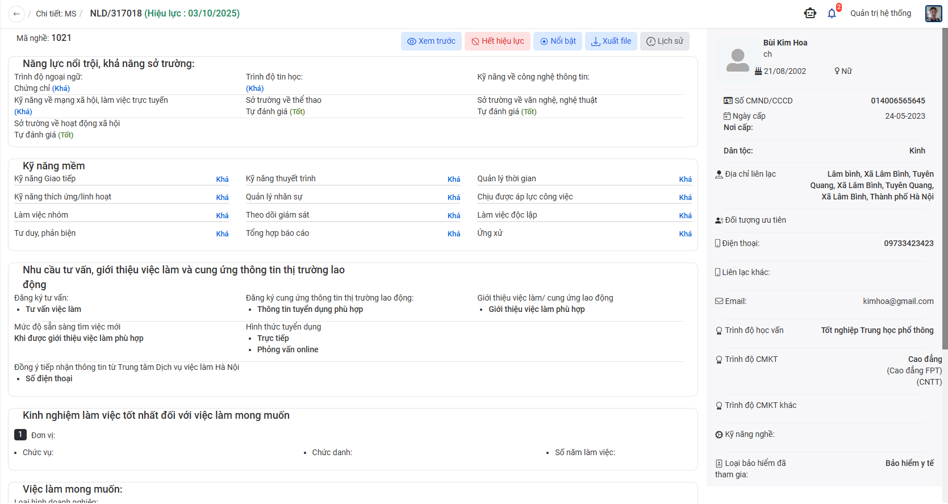
Màn hình xem thông tin hồ sơ đã kiểm duyệt
- Tại đây người dùng có thể xuất file hồ sơ đã kiểm duyệt bằng cách click vào button Xuất file

4.1.3. Thêm mới hồ sơ đã kiểm duyệt
Người dùng thực hiện thao tác bên dưới để thêm mới hồ sơ đã kiểm duyệt:
Bước 1: Click button Thêm mới
Bước 2: Hệ thống hiển thị màn hình thêm mới hồ sơ đã kiểm duyệt
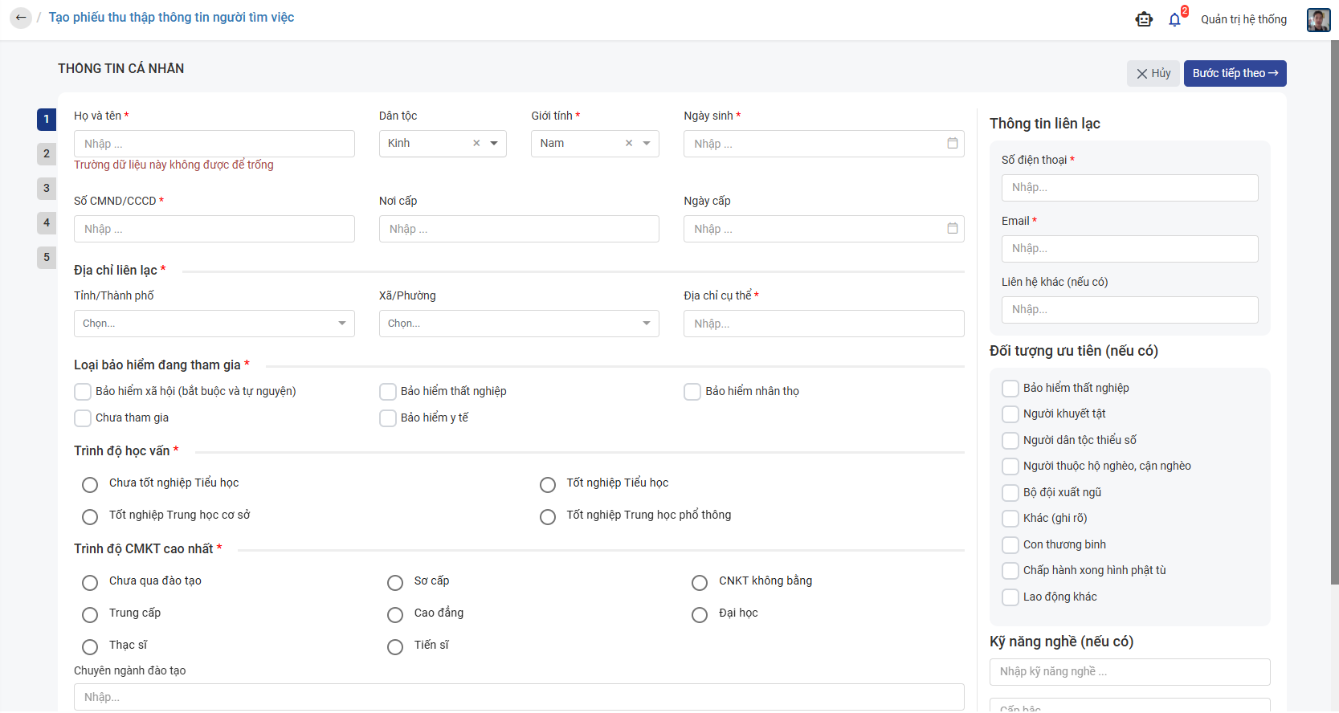
Màn hình Thêm mới hồ sơ đã kiểm duyệt
Bước 3: Nhập đầy đủ thông tin
Bước 4:
- Click button Lưu để lưu hồ sơ đã kiểm duyệt
- Click button Hủy để hủy thao tác thêm mới hồ sơ đã kiểm duyệt
* Lưu ý:
- Thông tin thêm mới được làm theo format từng bước, phải nhập đủ thông tin ở bước trước đó thì mới có thể tiếp tục ở bước tiếp theo bằng cách click button Bước tiếp theo
- Tại bước 1 - nhập thông tin cá nhân, nếu chọn người lao động đã tồn tại trong hệ thống, thông tin phải khớp với thông tin gốc của người lao động

4.1.4. Xem chi tiết hồ sơ đã kiểm duyệt tại cổng thông tin
Bước 1: Click button Xem chi tiết tại cổng thông tin tại màn danh sách hoặc button Xem trước tại màn thông tin chi tiết hồ sơ đã kiểm duyệt
Bước 2: Hệ thống hiển thị màn hình chi tiết hồ sơ đã kiểm duyệt tại cổng thông tin
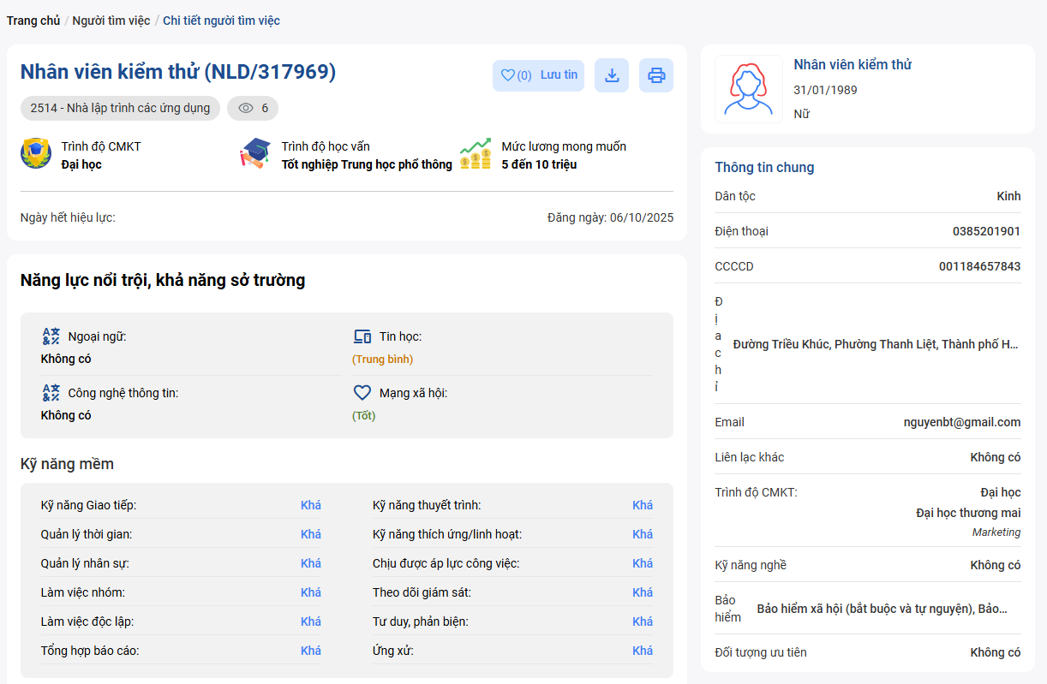
Màn hình chi tiết hồ sơ đã kiểm duyệt tại cổng thông tin

4.1.5. Xem lịch sử
Để xem lịch sử của hồ sơ đã kiểm duyệt, người dùng thực hiện thao tác sau:
Bước 1: Click button Xem lịch sử tại danh sách hoặc button Lịch sử tại màn thông tin chi tiết hồ sơ đã kiểm duyệt
Bước 2: Hệ thống hiển thị màn hình xem lịch sử hồ sơ đã kiểm duyệt
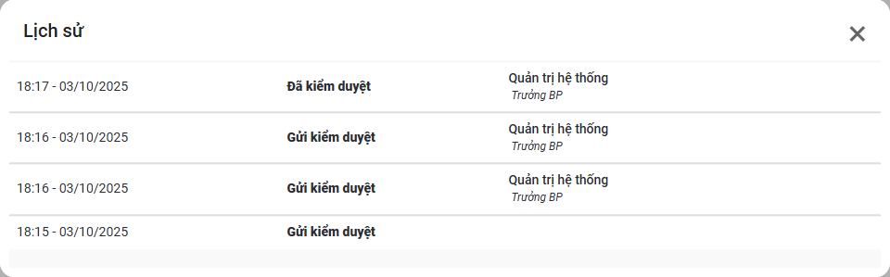
Màn hình xem lịch sử hồ sơ đã kiểm duyệt

4.1.6. Thay đổi trạng thái hiệu lực của hồ sơ đã kiểm duyệt
Để thay đổi trạng thái hiệu lực của hồ sơ đã kiểm duyệt, người dùng thực hiện thao tác sau:
Bước 1: Click switch button tại cột Trạng thái tại danh sách hoặc button trạng thái tại màn hình xem chi tiết thông tin hồ sơ đã kiểm duyệt
Bước 2: Hệ thống hiển thị màn xác nhận thay đổi trạng thái hiệu lực của hồ sơ đã kiểm duyệt
Màn hình xác nhận thay đổi trạng thái hiệu lực của hồ sơ đã kiểm duyệt
Bước 3:
- Người dùng click Xác nhận để xác nhận thay đổi trạng thái hiệu lực của hồ sơ đã kiểm duyệt
- Click button Hủy để hủy thao tác thay đổi trạng thái hiệu lực của hồ sơ đã kiểm duyệt

4.2. Hồ sơ nhập liệu

4.2.1. Xem danh sách hồ sơ nhập liệu
Đây là chức năng cho phép người dùng xem danh sách hồ sơ nhập liệu.
Bước 1: Tại menu trái Người tìm việc chọn menu con Hồ sơ nhập liệu
Bước 2: Hệ thống hiển thị danh sách hồ sơ nhập liệu
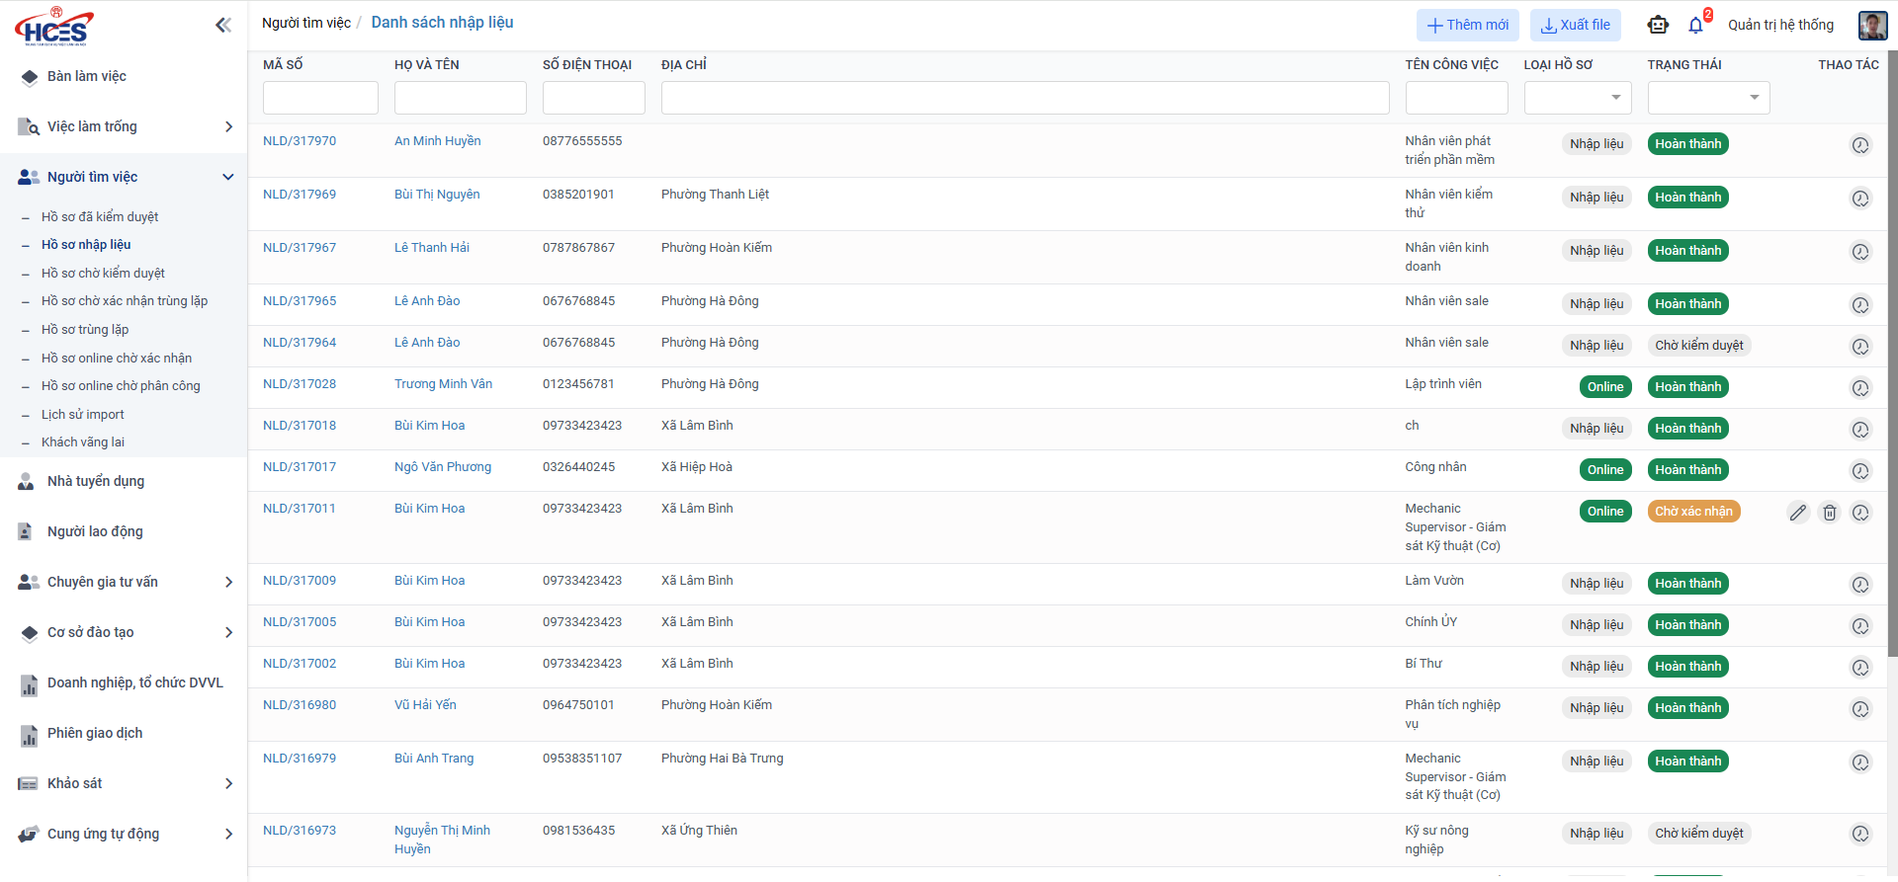
Màn hình danh sách hồ sơ nhập liệu
- Tại đây người dùng có thể xem tất cả hồ sơ nhập liệu
- Tại màn danh sách, người dùng có thể thực hiện lọc theo mã hồ sơ, họ và tên người lao động, số điện thoại, địa chỉ, tên công việc, loại hồ sơ, trạng thái hồ sơ.
- Với các trường thông tin nhập chữ, người dùng nhập từ khóa muốn tìm kiếm và bấm Enter, với thông tin chọn, người dùng chọn giá trị muốn tìm kiếm.
- Người dùng có thể xem thông tin hồ sơ nhập liệu bằng cách click vào mã hồ sơ hoặc họ và tên người lao động tại màn hình danh sách.
- Tại đây người dùng có thể xuất file danh sách hồ sơ nhập liệu bằng cách click vào button Xuất file

4.2.2. Xem chi tiết hồ sơ nhập liệu
Bước 1: Tại màn danh sách hồ sơ nhập liệu người dùng click vào mã hồ sơ hoặc họ và tên người lao động của hồ sơ cần xem chi tiết
Bước 2: Hệ thống hiển thị màn xem thông tin hồ sơ nhập liệu
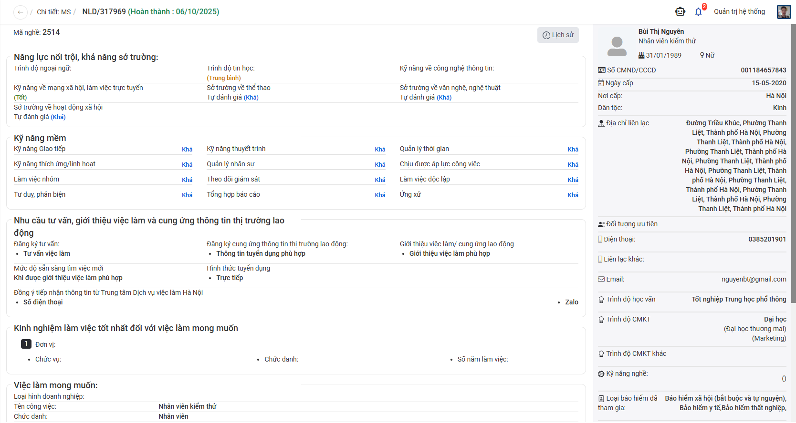
Màn hình xem thông tin hồ sơ nhập liệu

4.2.3. Thêm mới hồ sơ nhập liệu
Người dùng thực hiện thao tác bên dưới để thêm mới hồ sơ nhập liệu:
Bước 1: Click button Thêm mới
Bước 2: Hệ thống hiển thị màn hình thêm mới hồ sơ nhập liệu
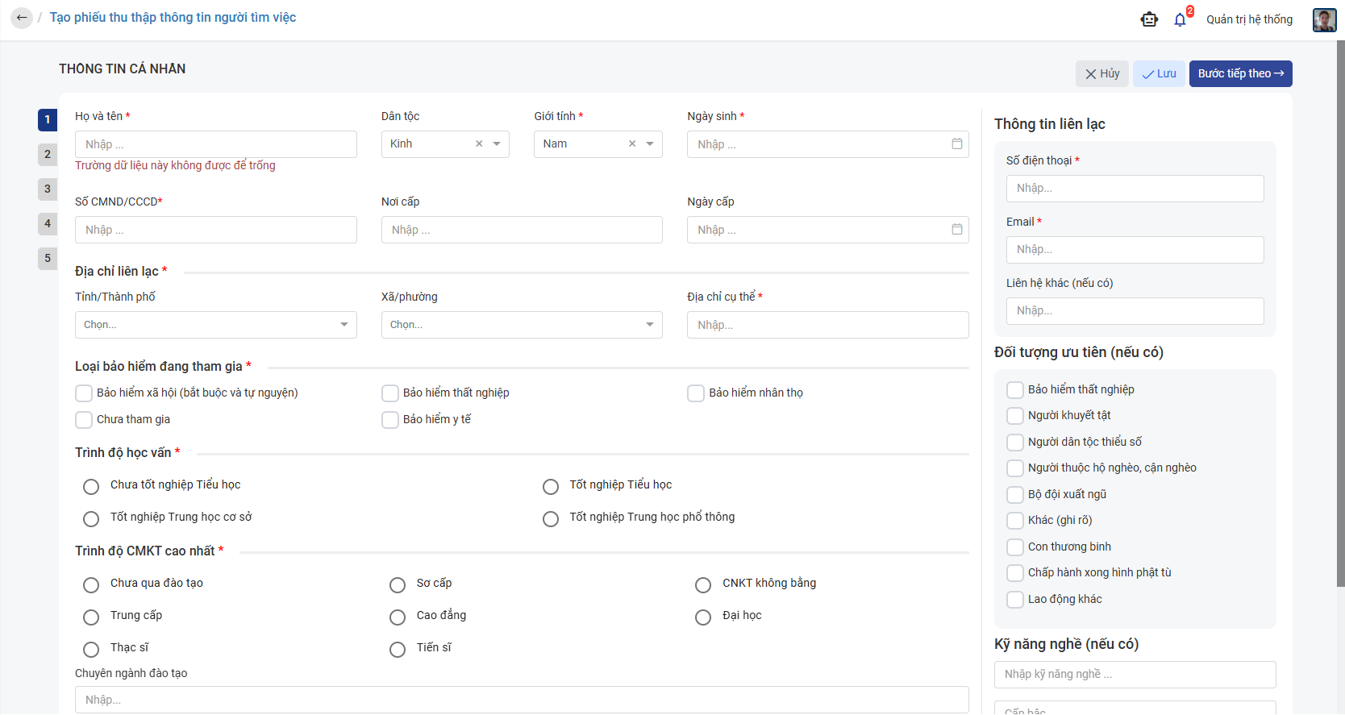
Màn hình Thêm mới hồ sơ nhập liệu
Bước 3: Nhập đầy đủ thông tin
Bước 4:
- Click button Lưu để lưu hồ sơ nhập liệu với trạng thái “Đang soạn”
- Click button Gửi kiểm duyệt để lưu hồ sơ nhập liệu, gửi kiểm duyệt và cập nhật trạng thái hồ sơ thành “Chờ kiểm duyệt”
- Click button Hủy để hủy thao tác thêm mới hồ sơ nhập liệu
* Lưu ý:
- Thông tin thêm mới được làm theo format từng bước, phải nhập đủ thông tin ở bước trước đó thì mới có thể tiếp tục ở bước tiếp theo bằng cách click button Bước tiếp theo
- Tại bước nhập thông tin cá nhân, nếu chọn người lao động đã tồn tại trong hệ thống, thông tin của người lao động phải khớp bản gốc

4.2.4. Cập nhật hồ sơ nhập liệu
Người dùng thực hiện thao tác bên dưới để cập nhật hồ sơ nhập liệu:
Bước 1: Click button Sửa tại màn danh sách hoặc button Sửa tại màn thông tin chi tiết hồ sơ nhập liệu
Bước 2: Hệ thống hiển thị màn hình sửa hồ sơ nhập liệu
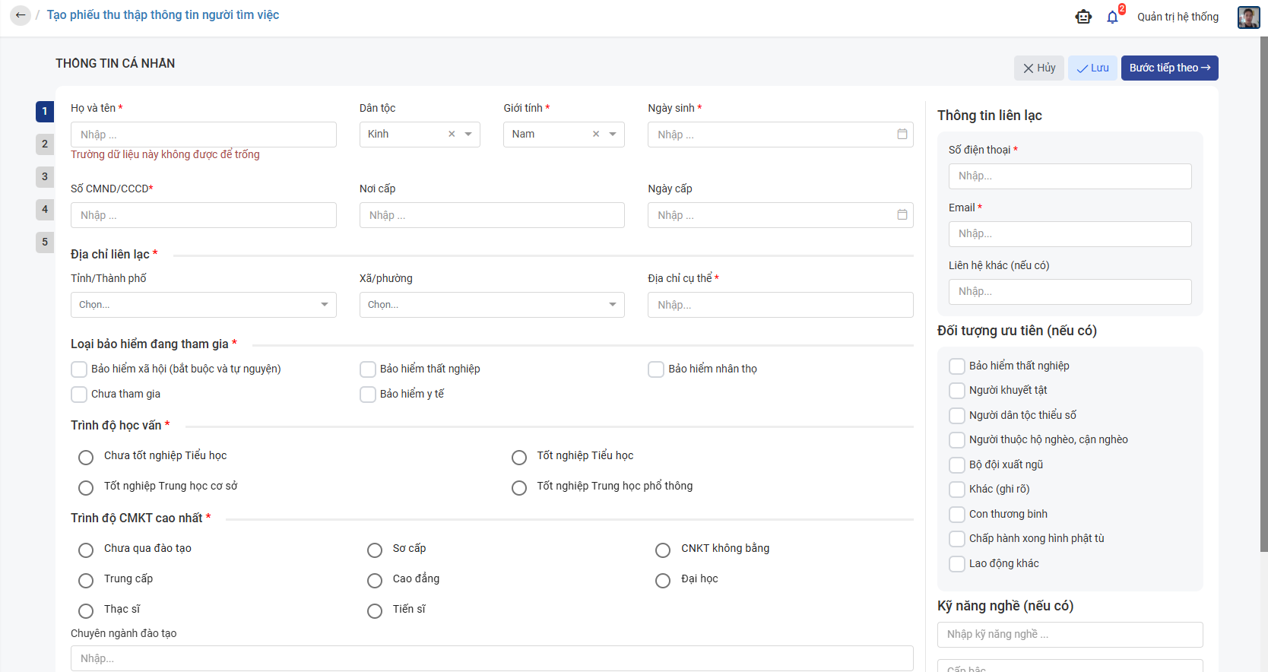
Màn hình sửa hồ sơ nhập liệu
Bước 3: Nhập đầy đủ thông tin
Bước 4:
- Click button Lưu để lưu hồ sơ nhập liệu và giữ nguyên trạng thái hiện tại
- Click button Gửi kiểm duyệt để lưu hồ sơ nhập liệu, gửi kiểm duyệt và cập nhật trạng thái hồ sơ thành “Chờ kiểm duyệt”
- Click button Hủy để hủy thao tác sửa hồ sơ nhập liệu
* Lưu ý:
- Chỉ cho phép sửa hồ sơ đang có trạng thái là: Đang soạn, Chờ xác nhận và Bị từ chối
- Thông tin sửa được làm theo format từng bước, phải nhập đủ thông tin ở bước trước đó thì mới có thể tiếp tục ở bước tiếp theo bằng cách click button Bước tiếp theo
- Tại bước 1 - thông tin cá nhân, thông tin phải khớp với thông tin gốc của người lao động

4.2.5. Xóa hồ sơ nhập liệu
Người dùng thực hiện thao tác bên dưới để xóa hồ sơ nhập liệu:
Bước 1: Click button Xóa tại màn danh sách hoặc màn thông tin chi tiết hồ sơ nhập liệu
Bước 2: Hệ thống hiển thị màn xác nhận xóa hồ sơ nhập liệu
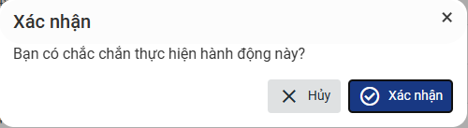
Màn hình xác nhận xóa hồ sơ nhập liệu
Bước 3:
- Click button Xác nhận để xóa hồ sơ nhập liệu
- Click button Hủy để hủy thao tác xóa hồ sơ nhập liệu
* Lưu ý:
- Chỉ cho phép xóa hồ sơ đang có trạng thái là: Đang soạn, Chờ xác nhận và Bị từ chối

4.2.6. Xem lịch sử
Để xem lịch sử của hồ sơ nhập liệu, người dùng thực hiện thao tác sau:
Bước 1: Click button Xem lịch sử tại danh sách hoặc button Lịch sử tại màn thông tin chi tiết hồ sơ nhập liệu
Bước 2: Hệ thống hiển thị màn hình xem lịch sử hồ sơ nhập liệu
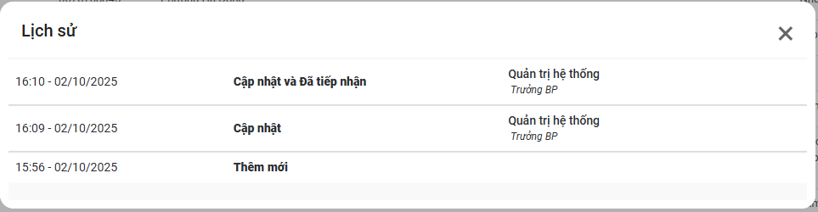
Màn hình xem lịch sử hồ sơ nhập liệu

4.3. Hồ sơ chờ kiểm duyệt

4.3.1. Xem danh sách hồ sơ chờ kiểm duyệt
Đây là chức năng cho phép người dùng xem danh sách hồ sơ chờ kiểm duyệt.
Bước 1: Tại menu trái Người tìm việc chọn menu con Hồ sơ chờ kiểm duyệt
Bước 2: Hệ thống hiển thị danh sách hồ sơ chờ kiểm duyệt
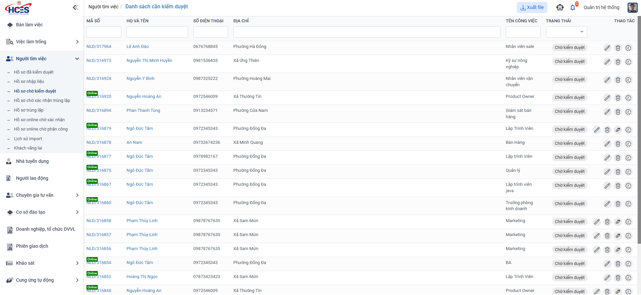
Màn hình danh sách hồ sơ chờ kiểm duyệt
- Tại đây người dùng có thể xem tất cả hồ sơ chờ kiểm duyệt
- Tại màn danh sách, người dùng có thể thực hiện lọc theo mã hồ sơ, họ và tên người lao động, số điện thoại, địa chỉ, tên công việc, trạng thái hồ sơ.
- Với các trường thông tin nhập chữ, người dùng nhập từ khóa muốn tìm kiếm và bấm Enter, với thông tin chọn, người dùng chọn giá trị muốn tìm kiếm.
- Người dùng có thể xem thông tin hồ sơ chờ kiểm duyệt bằng cách click vào mã hồ sơ hoặc họ và tên người lao động tại màn hình danh sách.
- Tại đây người dùng có thể xuất file danh sách hồ sơ chờ kiểm duyệt bằng cách click vào button Xuất file

4.3.2. Xem chi tiết hồ sơ chờ kiểm duyệt
Bước 1: Tại màn danh sách hồ sơ chờ kiểm duyệt người dùng click vào mã hồ sơ hoặc họ và tên người lao động của hồ sơ cần xem chi tiết
Bước 2: Hệ thống hiển thị màn xem thông tin hồ sơ chờ kiểm duyệt
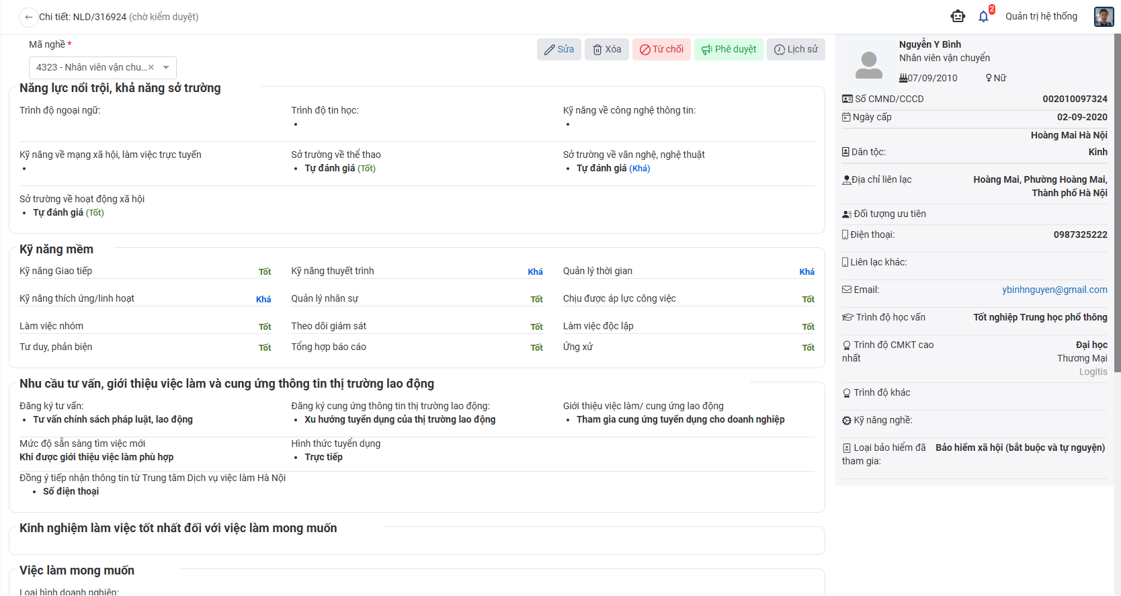
Màn hình xem thông tin hồ sơ chờ kiểm duyệt

4.3.3. Cập nhật hồ sơ chờ kiểm duyệt
Người dùng thực hiện thao tác bên dưới để cập nhật hồ sơ chờ kiểm duyệt:
Bước 1: Click button Sửa tại màn danh sách hoặc button Sửa tại màn thông tin chi tiết hồ sơ chờ kiểm duyệt
Bước 2: Hệ thống hiển thị màn hình sửa hồ sơ chờ kiểm duyệt
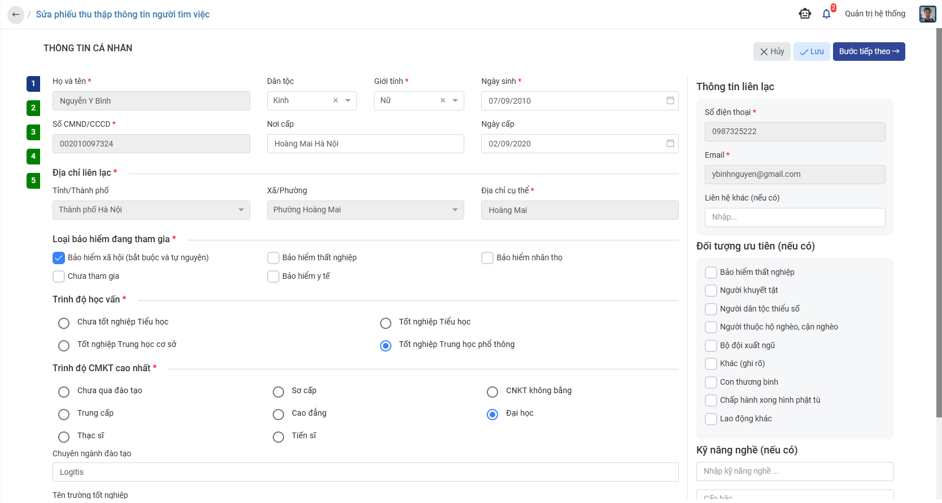
Màn hình sửa hồ sơ nhập liệu
Bước 3: Nhập đầy đủ thông tin
Bước 4:
- Click button Lưu để lưu hồ sơ nhập liệu và giữ nguyên trạng thái hiện tại
- Click button Hủy để hủy thao tác sửa hồ sơ nhập liệu
* Lưu ý:
- Chỉ cho phép sửa hồ sơ đang có trạng thái là: Chờ kiểm duyệt
- Thông tin sửa được làm theo format từng bước, phải nhập đủ thông tin ở bước trước đó thì mới có thể tiếp tục ở bước tiếp theo bằng cách click button Bước tiếp theo
- Tại bước 1 - thông tin cá nhân, thông tin phải khớp với thông tin gốc của người lao động

4.3.4. Xác nhận trùng lặp hồ sơ chờ kiểm duyệt
Người dùng thực hiện thao tác bên dưới để xác nhận trùng lặp hồ sơ chờ kiểm duyệt:
Bước 1: Click button Trùng lặp tại màn danh sách hồ sơ chờ kiểm duyệt
Bước 2: Hệ thống chuyển qua danh sách hồ sơ chờ xác nhận trùng lặp và hiển thị màn chi tiết của hồ sơ vừa xác nhận trùng lặp
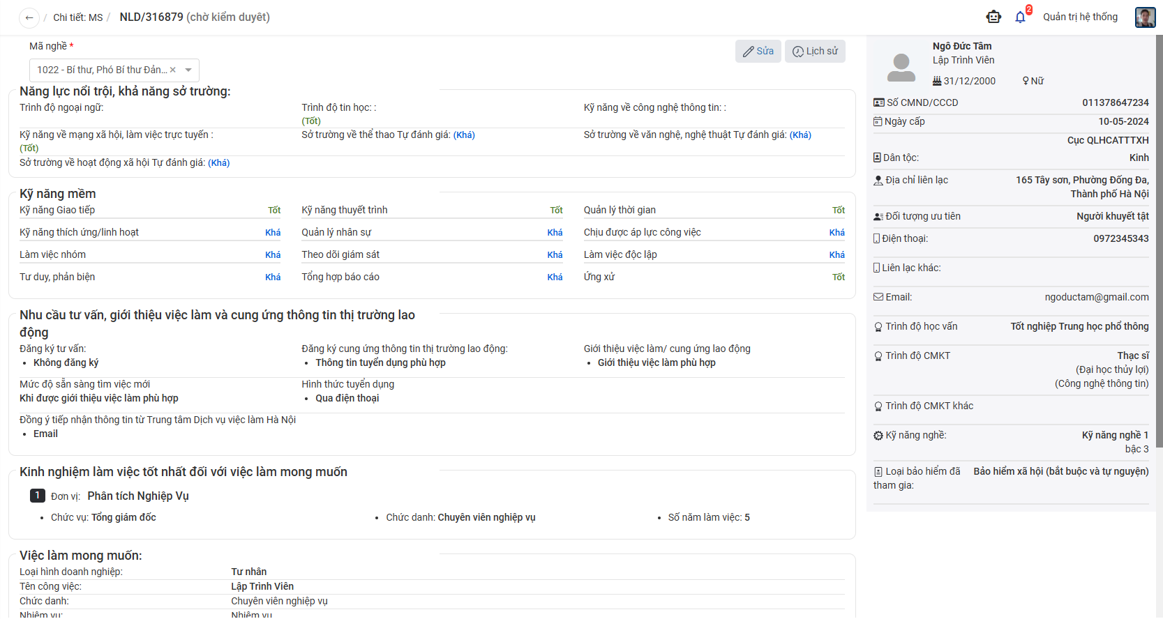
Màn hình chi tiết của hồ sơ chờ kiểm duyệt được xác nhận trùng lặp

4.3.5. Phê duyệt/ từ chối hồ sơ chờ kiểm duyệt
Phê duyệt hồ sơ chờ kiểm duyệt
Người dùng thực hiện thao tác bên dưới để phê duyệt hồ sơ chờ kiểm duyệt:
Bước 1: Nhập Mã nghề và click button Phê duyệt tại màn thông tin chi tiết hồ sơ chờ kiểm duyệt
Bước 2: Hệ thống thực hiện lưu thông tin hồ sơ, chuyển hồ sơ sang trạng thái “Hoàn thành” và trạng thái “Hiệu lực”

Từ chối hồ sơ chờ kiểm duyệt
Người dùng thực hiện thao tác bên dưới để phê duyệt hồ sơ chờ kiểm duyệt:
Bước 1: Nhập Mã nghề và click button Phê duyệt tại màn thông tin chi tiết hồ sơ chờ kiểm duyệt
Bước 2: Hệ thống hiển thị màn xác nhận từ chối
Màn hình xác nhận từ chối
Bước 3: Nhập lý do từ chối
Bước 4:
- Click button Xác nhận để từ chối hồ sơ chờ kiểm duyệt, lưu lý do từ chối và chuyển trạng thái hồ sơ thành “Bị từ chối”
- Click button Hủy để hủy thao tác từ chối hồ sơ chờ kiểm duyệt
* Lưu ý:
- Chỉ có thể phê duyệt khi đã nhập mã nghề
- Chỉ cho phép phê duyệt/ từ chối hồ sơ đang có trạng thái là: Chờ kiểm duyệt

4.3.6. Xem lịch sử
Để xem lịch sử của hồ sơ chờ kiểm duyệt, người dùng thực hiện thao tác sau:
Bước 1: Click button Xem lịch sử tại danh sách hoặc button Lịch sử tại màn thông tin chi tiết hồ sơ chờ kiểm duyệt
Bước 2: Hệ thống hiển thị màn hình xem lịch sử hồ sơ chờ kiểm duyệt
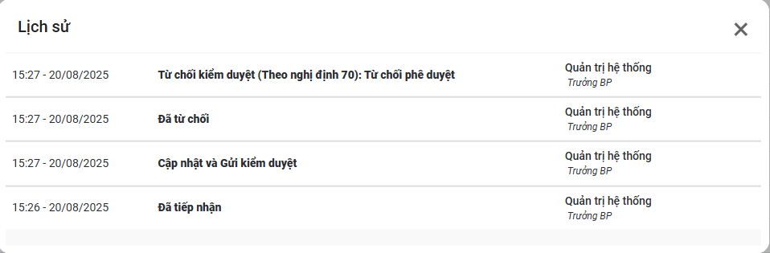
Màn hình xem lịch sử hồ sơ chờ kiểm duyệt

4.4. Hồ sơ chờ xác nhận trùng lặp

4.4.1. Xem danh sách hồ sơ chờ xác nhận trùng lặp
Đây là chức năng cho phép người dùng xem danh sách hồ sơ chờ xác nhận trùng lặp.
Bước 1: Tại menu trái Người tìm việc chọn menu con Hồ sơ chờ xác nhận trùng lặp
Bước 2: Hệ thống hiển thị danh sách hồ sơ chờ xác nhận trùng lặp
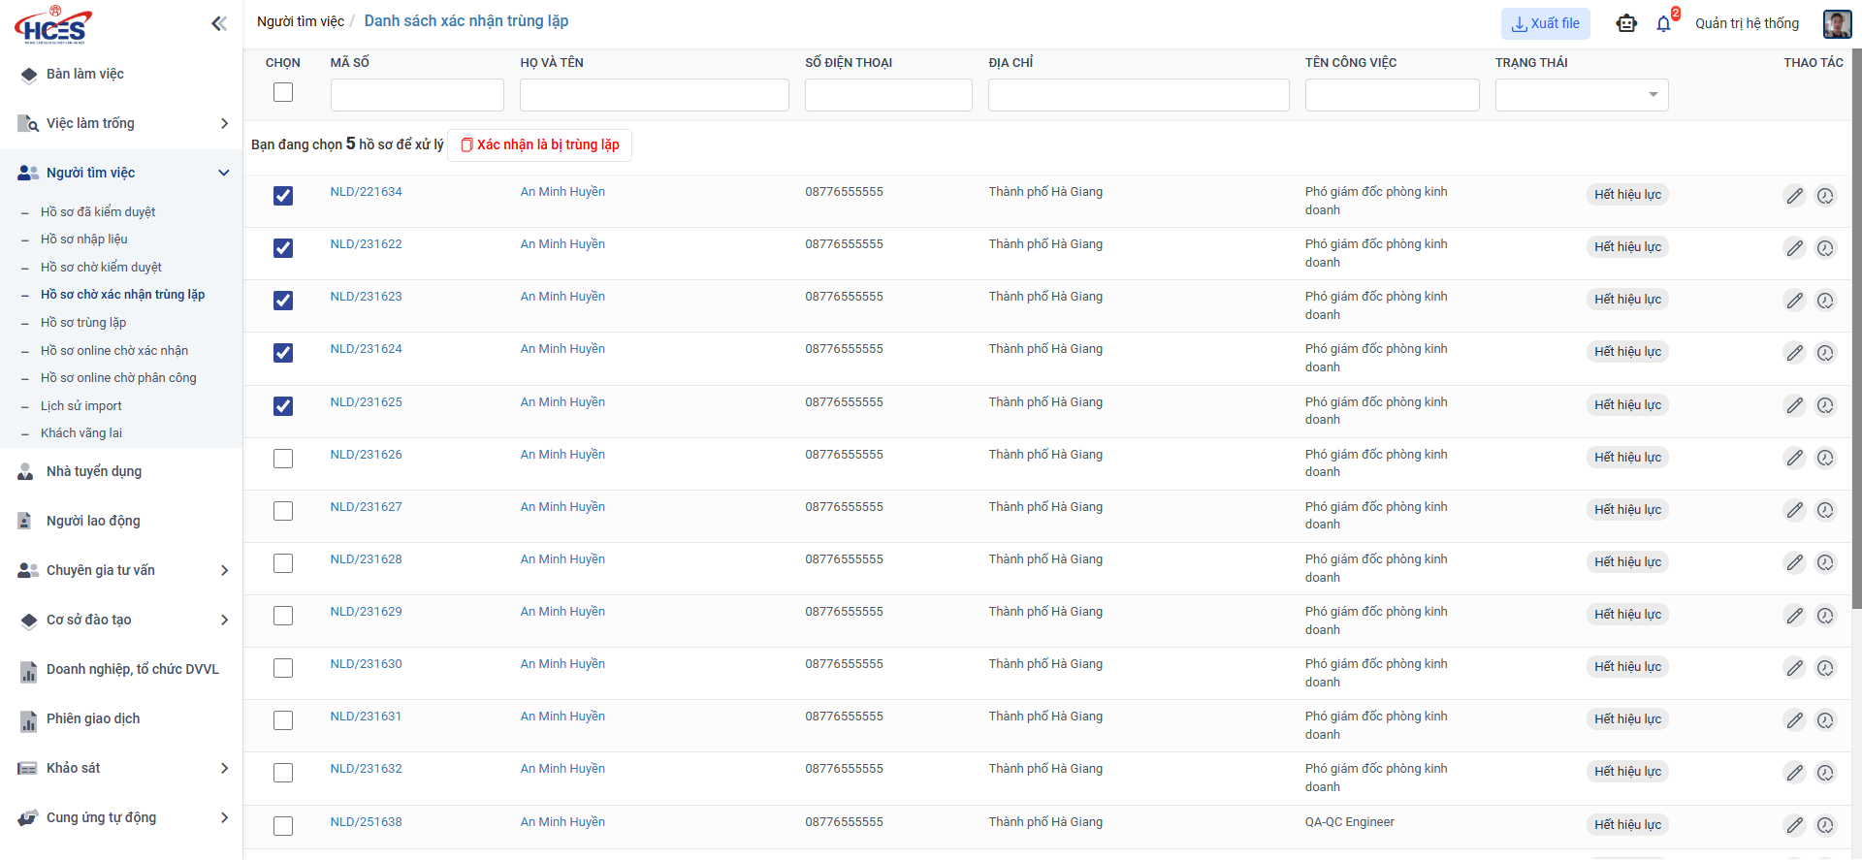
Màn hình danh sách hồ sơ chờ xác nhận trùng lặp
- Tại đây người dùng có thể xem tất cả hồ sơ chờ xác nhận trùng lặp
- Tại màn danh sách, người dùng có thể thực hiện lọc theo mã hồ sơ, họ và tên người lao động, số điện thoại, địa chỉ, tên công việc, trạng thái hiệu lực.
- Với các trường thông tin nhập chữ, người dùng nhập từ khóa muốn tìm kiếm và bấm Enter, với thông tin chọn, người dùng chọn giá trị muốn tìm kiếm.
- Người dùng có thể xem thông tin hồ sơ chờ xác nhận trùng lặp bằng cách click vào mã hồ sơ hoặc họ và tên người lao động tại màn hình danh sách.
- Tại đây người dùng có thể xuất file danh sách hồ sơ chờ xác nhận trùng lặp bằng cách click vào button Xuất file

4.4.2. Xem chi tiết hồ sơ chờ xác nhận trùng lặp
Bước 1: Tại màn danh sách hồ sơ chờ xác nhận trùng lặp người dùng click vào mã hồ sơ hoặc họ và tên người lao động của hồ sơ cần xem chi tiết
Bước 2: Hệ thống hiển thị màn xem thông tin hồ sơ chờ xác nhận trùng lặp
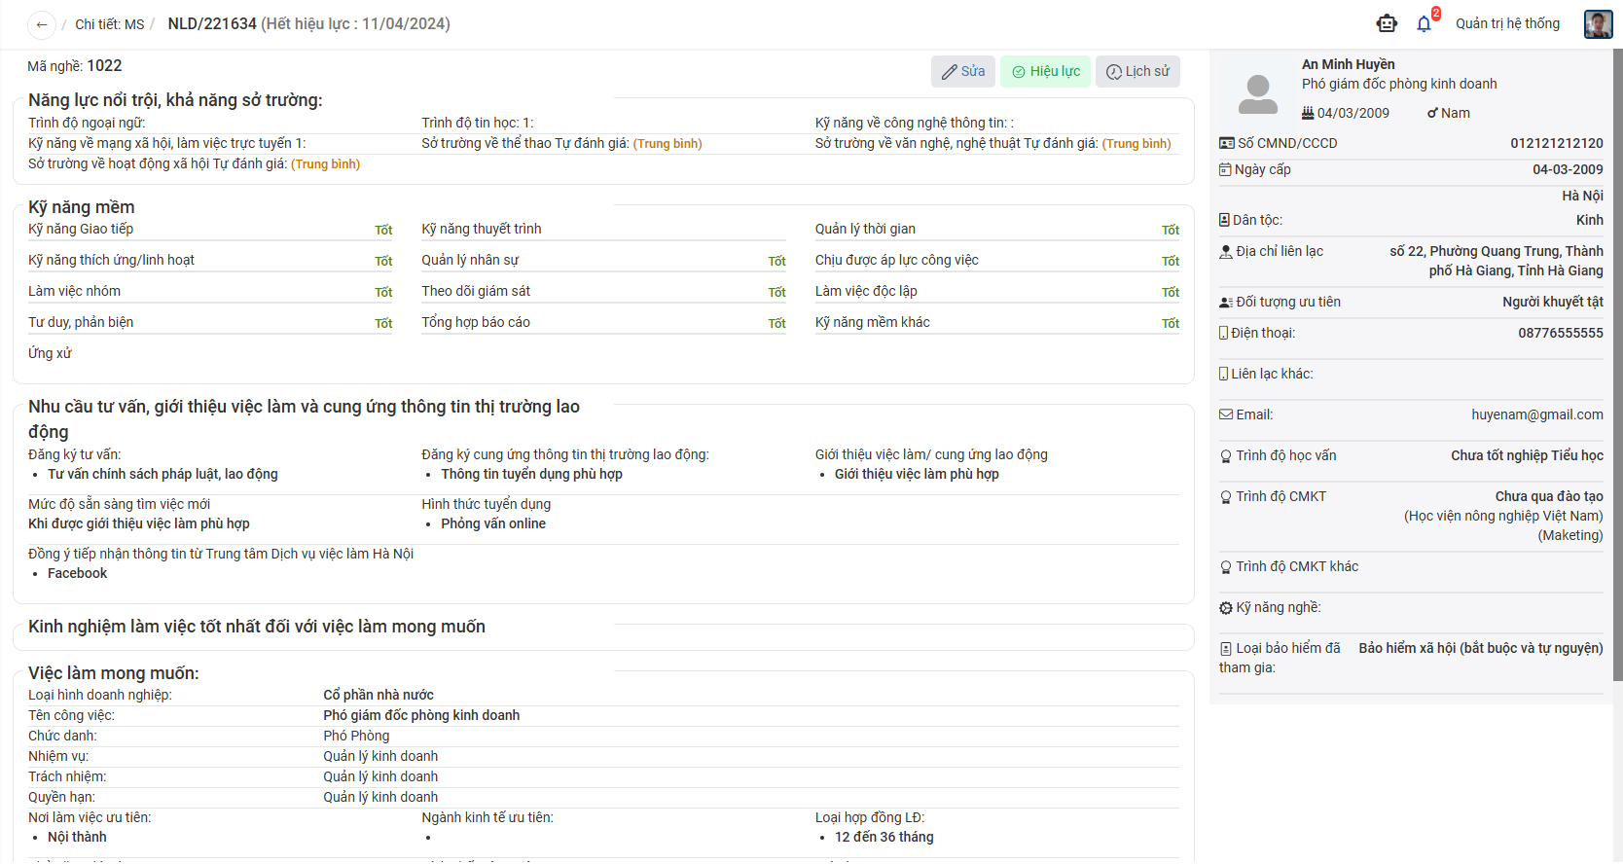
Màn hình xem thông tin hồ sơ chờ xác nhận trùng lặp

4.4.3. Cập nhật hồ sơ chờ xác nhận trùng lặp
Người dùng thực hiện thao tác bên dưới để cập nhật hồ sơ chờ xác nhận trùng lặp:
Bước 1: Click button Sửa tại màn danh sách hoặc button Sửa tại màn thông tin chi tiết hồ sơ chờ xác nhận trùng lặp
Bước 2: Hệ thống hiển thị màn hình sửa hồ sơ chờ xác nhận trùng lặp
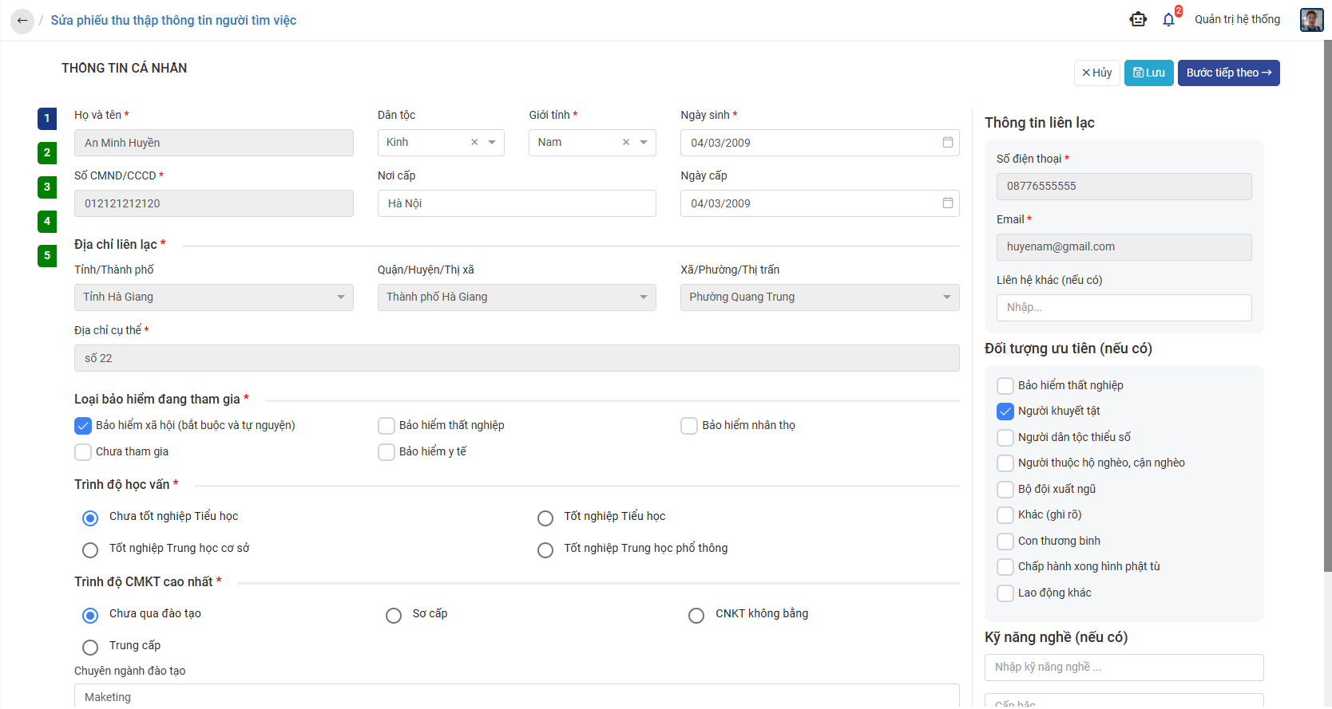
Màn hình sửa hồ sơ chờ xác nhận trùng lặp
Bước 3: Nhập đầy đủ thông tin
Bước 4:
- Click button Lưu để lưu hồ sơ chờ xác nhận trùng lặp
- Click button Hủy để hủy thao tác sửa hồ sơ chờ xác nhận trùng lặp
* Lưu ý:
- Thông tin sửa được làm theo format từng bước, phải nhập đủ thông tin ở bước trước đó thì mới có thể tiếp tục ở bước tiếp theo bằng cách click button Bước tiếp theo
- Tại bước 1 - thông tin cá nhân, thông tin phải khớp với thông tin gốc của người lao động

4.4.4. Xác nhận trùng lặp hồ sơ chờ xác nhận trùng lặp
Người dùng thực hiện thao tác bên dưới để xác nhận trùng lặp hồ sơ:
Bước 1: Tick chọn trước bản ghi bị trùng, sau đó click button Xác nhận là bị trùng lặp
Bước 2: Hệ thống hiển thị màn xác nhận trùng lặp
Màn hình xác nhận trùng lặp
Bước 3:
- Click button Xác nhận để xác nhận hồ sơ bị trùng lặp và chuyển hồ sơ sang danh sách hồ sơ trùng lặp
- Click button Hủy để hủy thao tác xác nhận hồ sơ bị trùng lặp

4.4.5. Xem lịch sử
Để xem lịch sử của hồ sơ chờ xác nhận trùng lặp, người dùng thực hiện thao tác sau:
Bước 1: Click button Xem lịch sử tại danh sách hoặc button Lịch sử tại màn thông tin chi tiết hồ sơ chờ xác nhận trùng lặp
Bước 2: Hệ thống hiển thị màn hình xem lịch sử hồ sơ chờ xác nhận trùng lặp
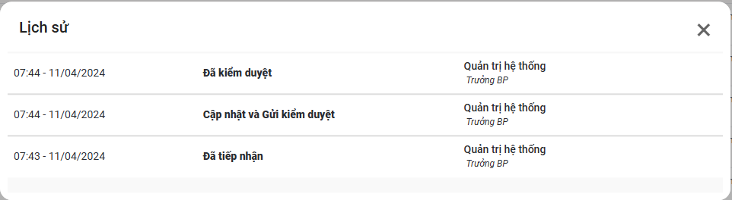
Màn hình xem lịch sử hồ sơ chờ xác nhận trùng lặp

4.5. Hồ sơ trùng lặp

4.5.1. Xem danh sách hồ sơ trùng lặp
Đây là chức năng cho phép người dùng xem danh sách hồ sơ trùng lặp.
Bước 1: Tại menu trái Người tìm việc chọn menu con Hồ sơ trùng lặp
Bước 2: Hệ thống hiển thị danh sách hồ sơ trùng lặp
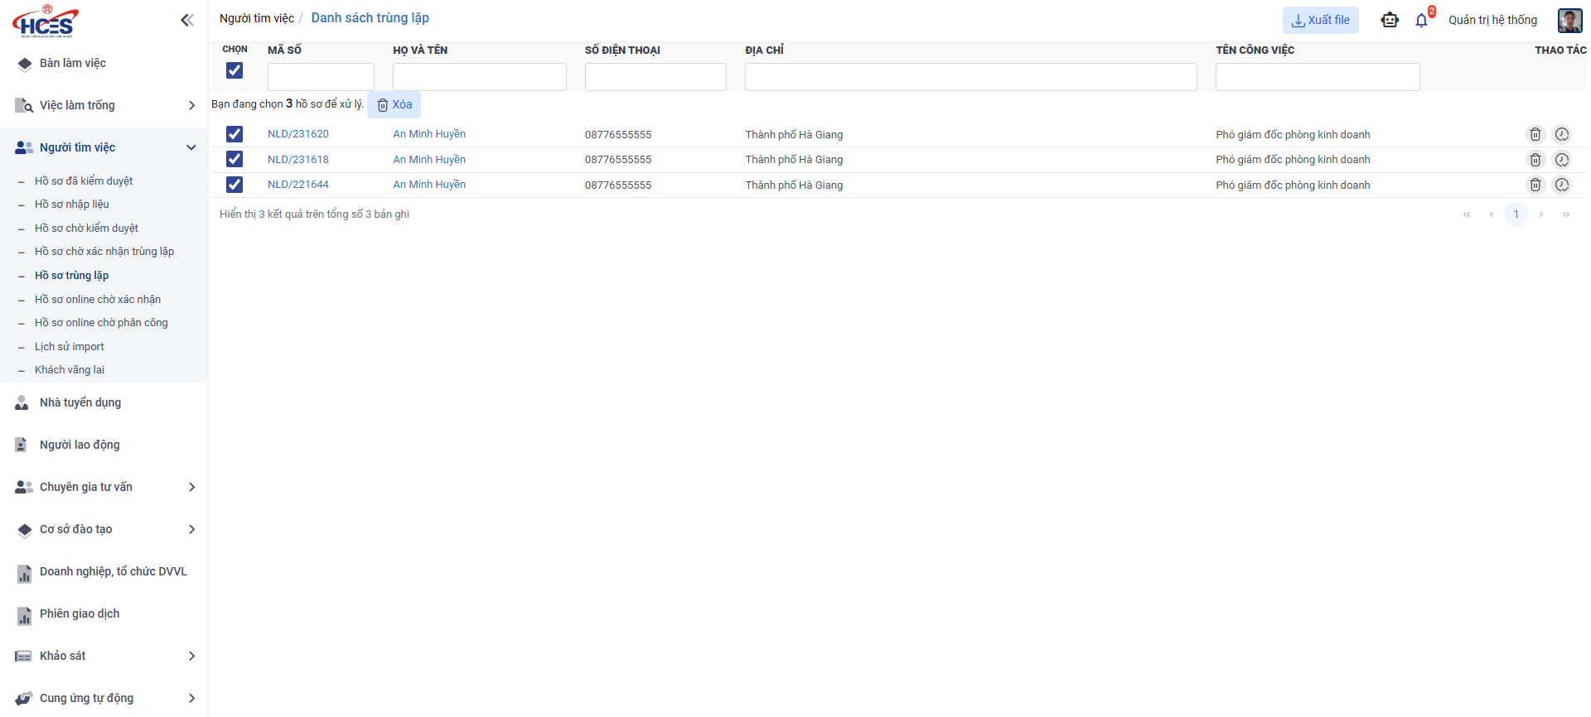
Màn hình danh sách hồ sơ trùng lặp
- Tại đây người dùng có thể xem tất cả hồ sơ trùng lặp
- Tại màn danh sách, người dùng có thể thực hiện lọc theo mã hồ sơ, họ và tên người lao động, số điện thoại, địa chỉ, tên công việc.
- Với các trường thông tin nhập chữ, người dùng nhập từ khóa muốn tìm kiếm và bấm Enter, với thông tin chọn, người dùng chọn giá trị muốn tìm kiếm.
- Người dùng có thể xem thông tin hồ sơ trùng lặp bằng cách click vào mã hồ sơ hoặc họ và tên người lao động tại màn hình danh sách.
- Tại đây người dùng có thể xuất file danh sách hồ sơ trùng lặp bằng cách click vào button Xuất file

4.5.2. Xem chi tiết hồ sơ trùng lặp
Bước 1: Tại màn danh sách hồ sơ trùng lặp người dùng click vào mã hồ sơ hoặc họ và tên người lao động của hồ sơ cần xem chi tiết
Bước 2: Hệ thống hiển thị màn xem thông tin hồ sơ trùng lặp
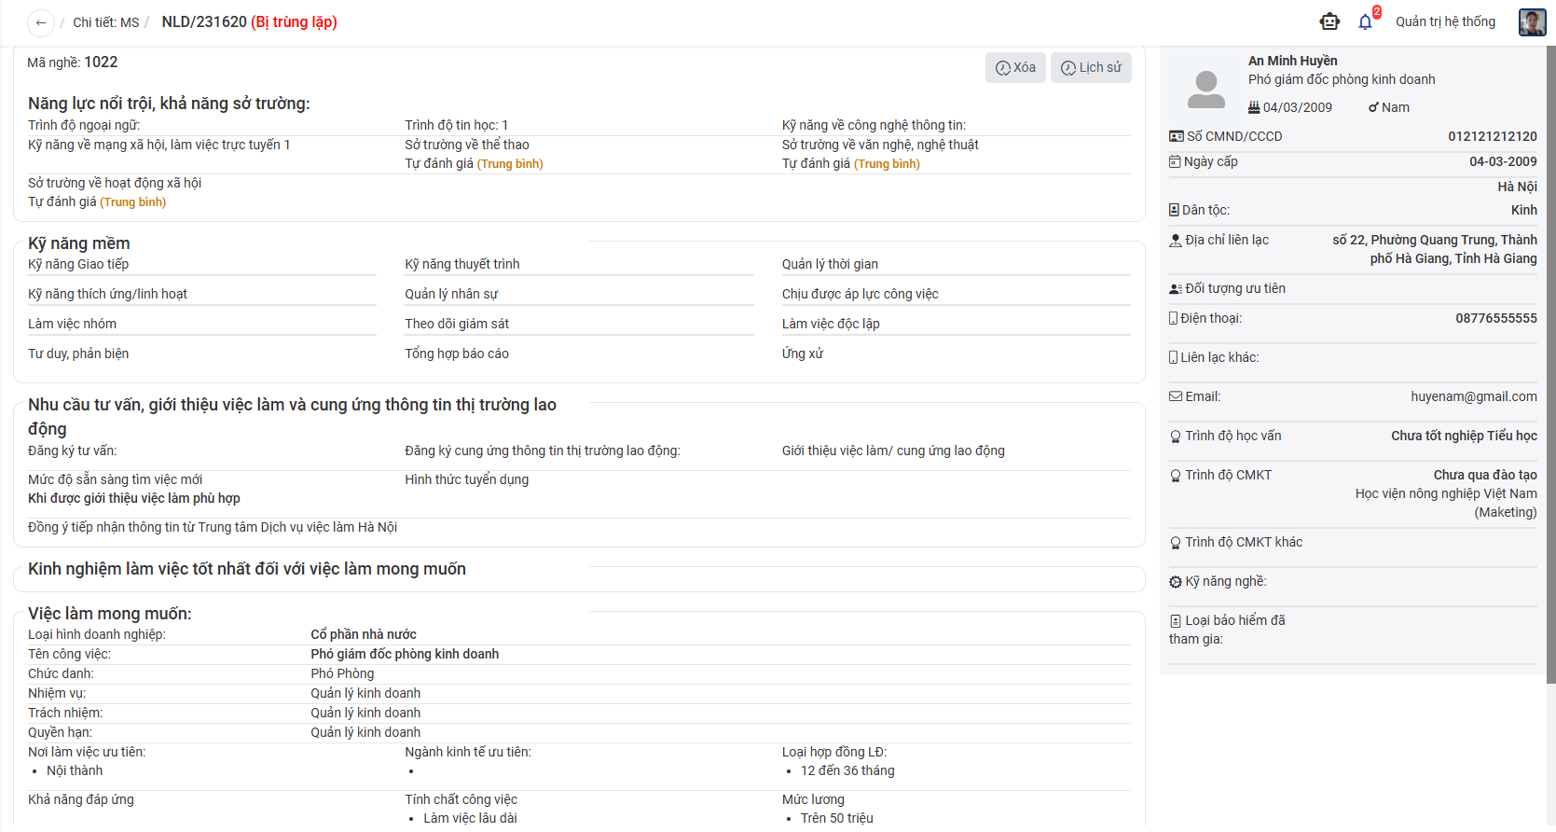
Màn hình xem thông tin hồ sơ trùng lặp

4.5.3. Xóa hồ sơ trùng lặp
Người dùng thực hiện thao tác bên dưới để xóa hồ sơ trùng lặp:
Bước 1:
- Click button Xóa tại màn danh sách hoặc tại màn thông tin chi tiết hồ sơ trùng lặp
- Tick chọn một hoặc nhiều bản ghi tại màn danh sách và click button Xóa
Bước 2: Hệ thống hiển thị màn xác nhận xóa hồ sơ trùng lặp
Màn hình xác nhận xóa hồ sơ trùng lặp
Bước 3:
- Click button Xác nhận để xóa hồ sơ trùng lặp
- Click button Hủy để hủy thao tác xóa hồ sơ trùng lặp

4.5.4. Xem lịch sử
Để xem lịch sử của hồ sơ trùng lặp, người dùng thực hiện thao tác sau:
Bước 1: Click button Xem lịch sử tại danh sách hoặc button Lịch sử tại màn thông tin chi tiết hồ sơ trùng lặp
Bước 2: Hệ thống hiển thị màn hình xem lịch sử hồ sơ trùng lặp
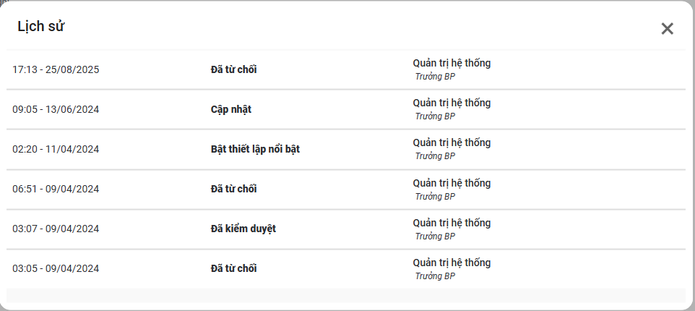
Màn hình xem lịch sử hồ sơ trùng lặp

II. Hướng dẫn sử dụng module Khảo sát trực tuyến

1. Chủ đề câu hỏi

1.1. Xem danh sách chủ đề câu hỏi
Đây là chức năng cho phép người dùng xem danh sách chủ đề câu hỏi
Bước 1: Tại menu trái Khảo sát, chọn menu con Chủ đề câu hỏi
Bước 2: Hệ thống hiển thị danh sách chủ đề câu hỏi
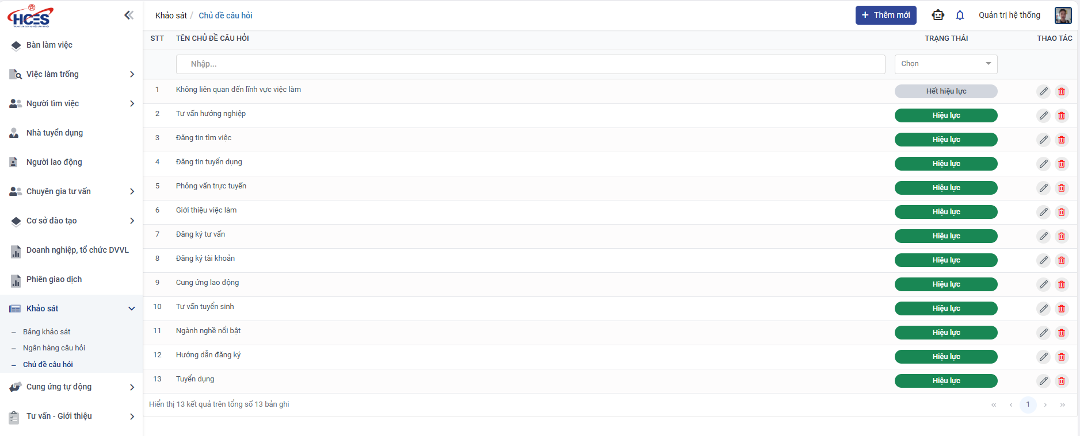
Màn hùnh danh sách chủ đề câu hỏi
- Tại đây người dùng có thể xem tất cả chủ đề câu hỏi
- Tại màn danh sách, người dùng có thể thực hiện lọc theo tên chủ đề, trạng thái.
- Với các trường thông tin nhập chữ, người dùng nhập từ khóa muốn tìm kiếm và bấm Enter, với thông tin chọn, người dùng chọn giá trị muốn tìm kiếm.

1.2. Thêm mới chủ đề câu hỏi
Đây là chức năng cho phép người dùng thêm mới chủ đề câu hỏi
Bước 1: Tại màn hình danh sách Chủ đề câu hỏi, người dùng click nút Thêm mới
Bước 2: Hệ thống hiển thị pop-up thêm mới chủ đề câu hỏi
Bước 3: Người dùng nhập Tên chủ đề câu hỏi (Trường này là bắt buộc và không cho phép để trống)
Bước 4: Người dùng chọn Trạng thái (Hiệu lực hoặc hết hiệu lực)
Bước 5: Người dùng click nút Lưu
Bước 6: Hệ thống lưu chủ đề mới và gửi tin nhắn thông báo thành công cho người dùng
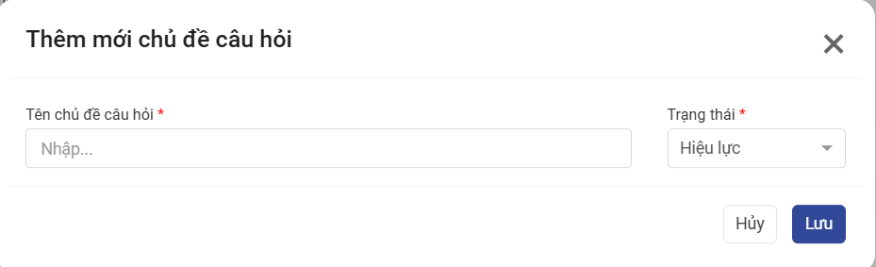
Màn hùnh thêm mới chủ đề câu hỏi
- Tại màn hình thêm mới, người dùng có thể thêm mới các chủ đề câu hỏi

1.3. Chỉnh sửa chủ đề câu hỏi
Đây là chức năng cho phép người dùng chỉnh sửa chủ đề câu hỏi hiện đang có
Bước 1: Tại màn hình danh sách Chủ đề câu hỏi, người dùng click nút Chỉnh sửa
Bước 2: Hệ thống hiển thị pop-up chỉnh sửa chủ đề câu hỏi
Bước 3: Người dùng sửa lại Tên chủ đề câu hỏi
Bước 4: Người dùng chọn lại Trạng thái mong muốn (Hiệu lực hoặc hết hiệu lực)
Bước 5: Người dùng click nút Lưu
Bước 6: Hệ thống lưu chủ đề mới và gửi tin nhắn thông báo thành công cho người dùng 
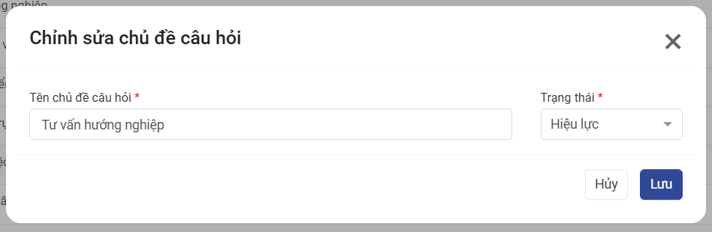
Màn hình chỉnh sửa chủ đề câu hỏi
- Tại màn hình chỉnh sửa, người dùng có thể sửa các trường đã có sẵn
- Người dùng có thể chọn nút Hủy để hủy thao tác chỉnh sửa

1.4. Xóa chủ đề câu hỏi
Đây là chức năng cho phép người dùng xóa chủ đề câu hỏi hiện đang có
Bước 1: Tại màn hình danh sách Chủ đề câu hỏi, người dùng click nút Xóa 
Bước 2: Hệ thống hiển thị pop-up xác nhận xóa chủ đề
Bước 3: Người dùng chọn Xác nhận
Bước 4: Hệ thống lưu thao tác
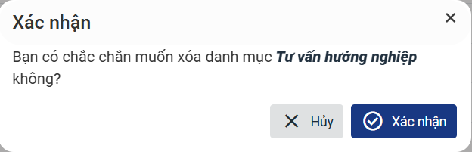
Màn hình xác nhận xóa chủ đề câu hỏi
- Tại màn hình xác nhận, người dùng có thể chọn nút Hủy để hủy thao tác xóa

2. Thư viện câu hỏi

2.1. Xem danh sách câu hỏi
Đây là chức năng cho phép người dùng xem danh sách câu hỏi, gồm các tab:
- Tất cả
- Người lao động
- Nhà tuyển dụng
- Khách vãng lai
- Trường đào tạo
- Chuyên gia tư vấn
- Doanh nghiệp Dv việc làm
Bước 1: Tại menu trái Khảo sát, chọn menu con Ngân hàng câu hỏi
Bước 2: Hệ thống hiển thị danh sách câu hỏi
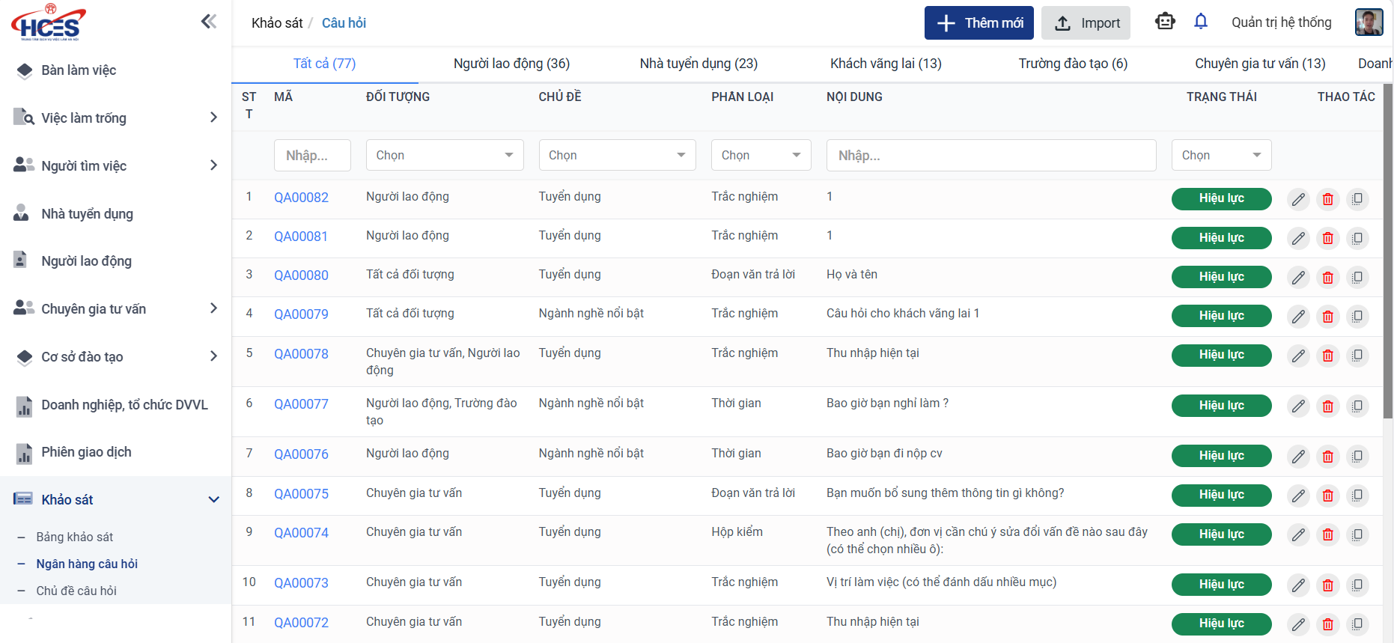
Màn hình danh sách câu hỏi
- Tại màn danh sách, người dùng có thể xem tất cả câu hỏi được thêm vào thư viện
- Tại màn danh sách, người dùng có thể chọn xem câu hỏi dựa trên menu con các đối tượng trên cổng thông tin của hệ thống
- Tại màn danh sách, người dùng có thể thực hiện lọc theo mã câu hỏi, đối tượng, chủ đề câu hỏi, loại câu hỏi, nội dung và trạng thái
- Với các trường thông tin nhập chữ, người dùng nhập từ khóa muốn tìm kiếm và bấm Enter, với thông tin chọn, người dùng chọn giá trị muốn tìm kiếm.

2.2. Thêm mới câu hỏi
Đây là chức năng cho phép người dùng thêm câu hỏi mới vào thư viện câu hỏi
Bước 1: Tại màn hình thư viện câu hỏi, người dùng click nút Thêm mới
Bước 2: Hệ thống chuyển sang màn hình thêm mới câu hỏi
Bước 3: Người dùng chọn loại câu hỏi, chọn đối tượng khảo sát
Bước 4: Người dùng chọn chủ đề câu hỏi và chọn trạng cho câu hỏi
Bước 5: Người dùng điền nội dung câu hỏi
Bước 6: Người dùng thêm và điền nội dung đáp án( đối với các câu hỏi trắc nghiệm, hộp kiểm…)
Bước 7: Người dùng click nút Lưu hoặc Lưu và thêm mới(để thêm mới câu hỏi khác)
Bước 8: Hệ thống lưu và trả thông báo thành công
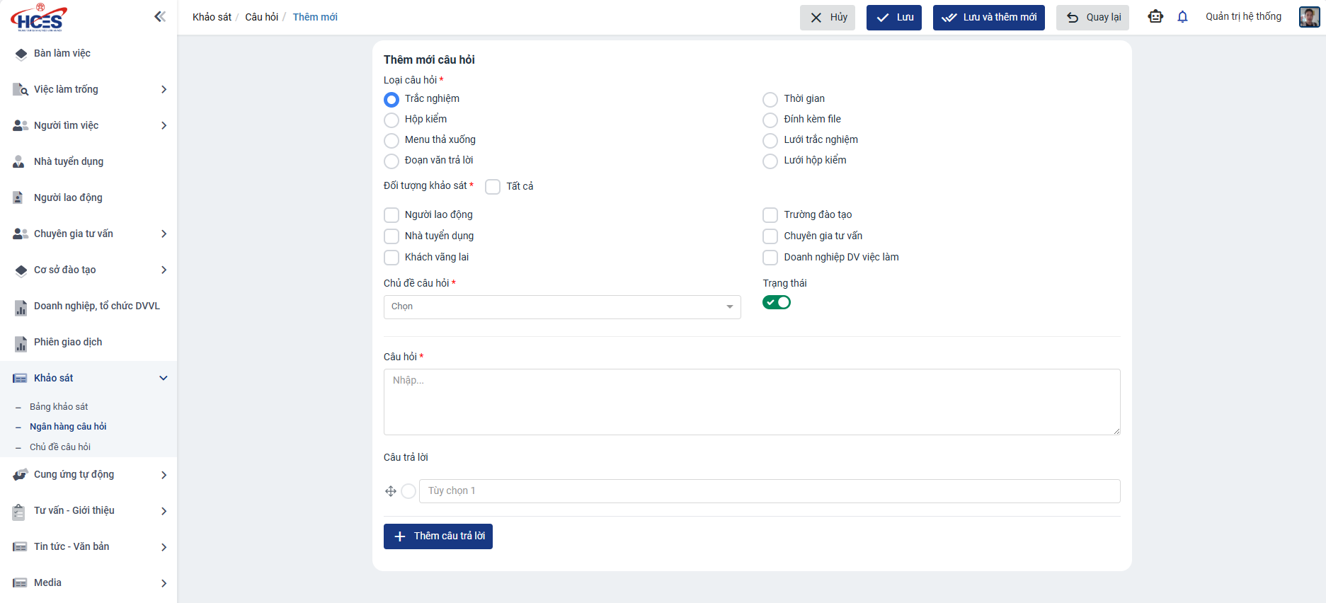
Màn hình thêm mới câu hỏi
- Tại màn hình thêm mới, người dùng có thể click 02 button đều với chức năng lưu
- Đối với những câu hỏi dạng lựa chọn đáp án: Trắc nghiệm, hộp kiểm, Menu thả xuống, lưới trắc nghiệm, lưới hộp kiểm. Người dùng nếu không thêm câu trả lời thì hệ thống sẽ không cho lưu

2.3. Chỉnh sửa câu hỏi
Đây là chức năng cho phép người dùng chỉnh sửa câu hỏi hiện đang có trong thư viện
Bước 1: Tại màn hình thư viện câu hỏi, người dùng click nút Chỉnh sửa
Bước 2: Hệ thống chuyển sang màn hình Chỉnh sửa câu hỏi
Bước 3: Người dùng chỉnh sửa các dữ liệu trong màn hình câu hỏi
Bước 4: Người dùng click nút Lưu (Lưu lại cập nhật) hoặc Lưu và thêm mới(để thêm mới câu hỏi khác)
Bước 5: Hệ thống lưu và trả thông báo thành công
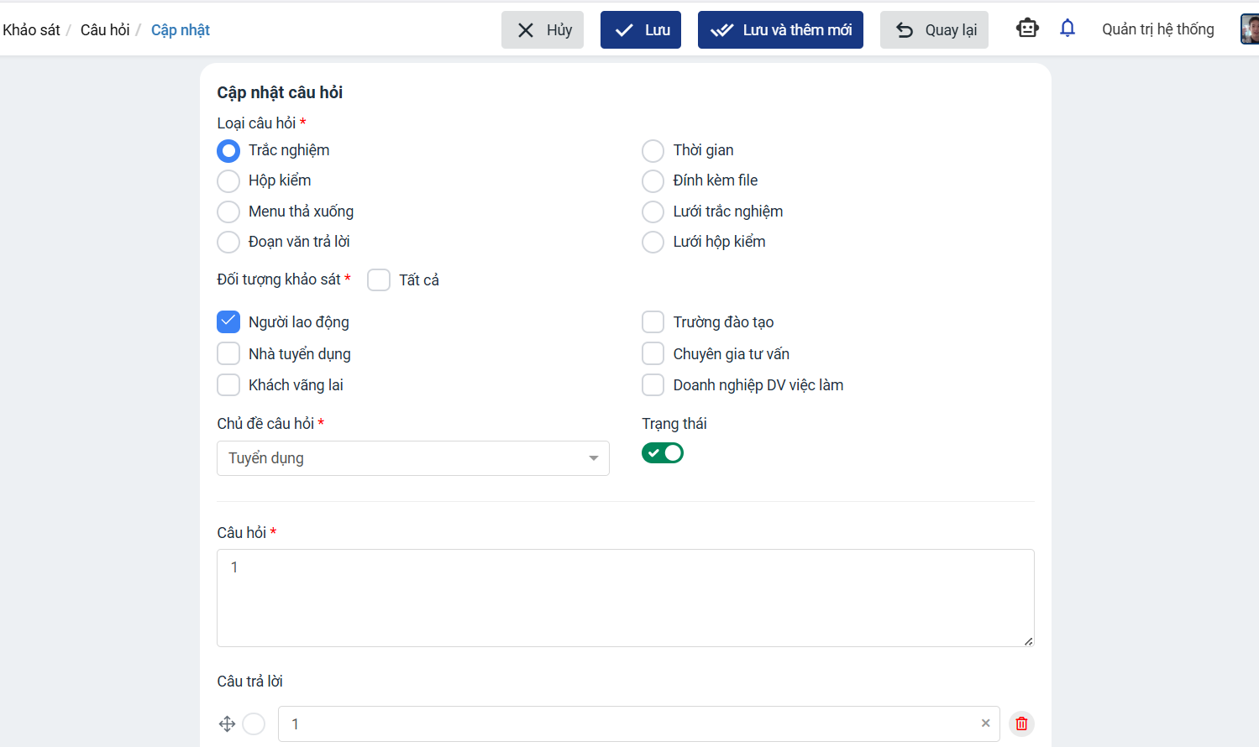
Màn hình cập nhật câu hỏi
- Cập nhật câu hỏi sẽ không thay đổi được nội dung câu hỏi đã được thêm vào bảng khảo sát

2.4. Xóa câu hỏi
Đây là chức năng cho phép người dùng xóa câu hỏi hiện đang có trong danh sách
Bước 1: Tại màn hình danh sách câu hỏi, người dùng click nút Xóa
Bước 2: Hệ thống hiển thị pop-up xác nhận xóa câu hỏi
Bước 3: Người dùng chọn Xác nhận
Bước 4: Hệ thống lưu thao tác
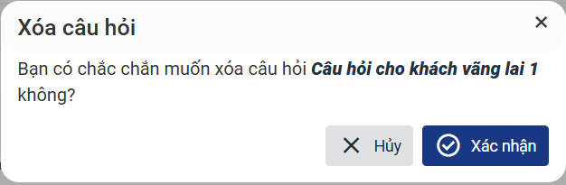
Màn hình xác nhận xóa chủ đề câu hỏi
- Người dùng có thể click nút Hủy để hủy thao tác xóa

3. Bảng khảo sát

3.1. Xem danh sách bảng khảo sát
Đây là chức năng cho phép người dùng xem danh sách bảng khảo sát đã tạo, bao gồm các tab
- Tất cả
- Chưa diễn ra
- Đang diễn ra
- Đã kết thúc
Bước 1: Tại menu trái Khảo sát, chọn menu con Bảng khảo sát
Bước 2: Hệ thống hiển thị danh sách bảng khảo sát
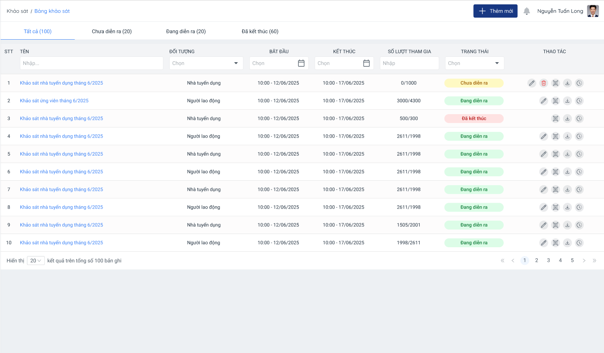
Màn hình danh sách bảng khảo sát
- Tại màn danh sách, người dùng có thể xem tất cả bảng khảo sát được thêm vào danh sách
- Tại màn danh sách, người dùng có thể chọn xem bảng khảo sát dựa trên menu con các trạng thái của bảng khảo sát
- Tại màn danh sách, người dùng có thể thực hiện lọc theo tên bảng khảo sát, đối tượng, ngày bắt đầu, ngày kết thúc, số lượt tham gia và trạng thái
- Với các trường thông tin nhập chữ, người dùng nhập từ khóa muốn tìm kiếm và bấm Enter, với thông tin chọn, người dùng chọn giá trị muốn tìm kiếm.

3.2. Thêm mới bảng khảo sát
Đây là chức năng cho phép người dùng thêm mới bảng khảo sát
Bước 1: Tại màn hình danh sách bảng khảo sát, người dùng click nút Thêm mới
Bước 2: Hệ thống chuyển sang màn hình thêm mới bảng khảo sát
Bước 3: Người dùng nhập và chọn các trường dữ liệu trong mục thông tin chung
Bước 4: Người dùng Thêm phần mới (nếu cần)
Bước 5: Người dùng Thêm câu hỏi vào trong phần
Bước 6: Người dùng cài đặt chuyển hướng phần để cài đặt bước nhảy qua các phần
Bước 7: Người dùng click nút Lưu
Bước 8: Hệ thống lưu lại bảng khảo sát đã tạo và trả tin nhắn thông báo thêm bảng thành công
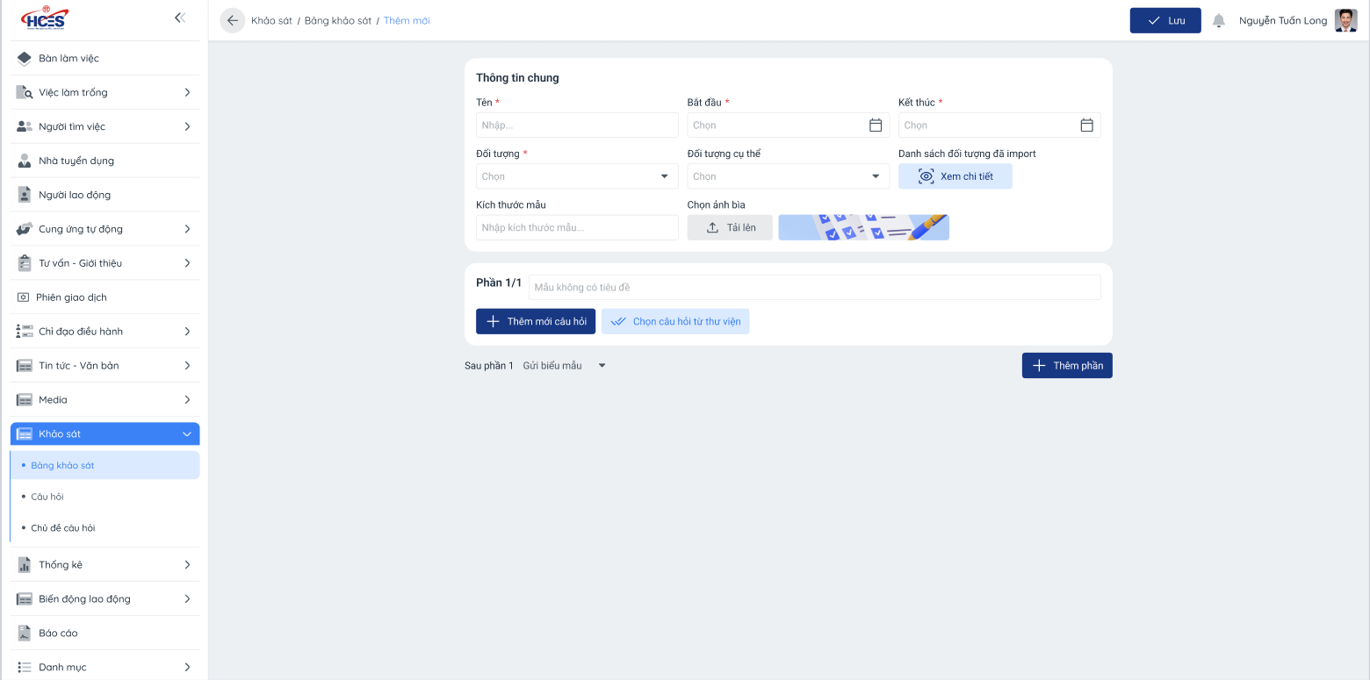
Màn hình thêm mới bảng khảo sát
- Tại màn hình thêm mới bảng khảo sát luôn tồn tại một phần mặc định
- Hệ thống chỉ cho lưu khi có ít nhất 1 câu hỏi trong phần
- Tại màn hình thêm mới, các trường có dấu (*) là bắt buộc và không được để trống

3.3. Chỉnh sửa bảng khảo sát
Đây là chức năng cho phép người dùng thêm mới bảng khảo sát
Bước 1: Tại màn hình danh sách bảng khảo sát, người dùng click nút Chỉnh sửa
Bước 2: Hệ thống chuyển sang màn hình cập nhật bảng khảo sát
Bước 3: Người dùng chỉnh sửa các thông tin chung, phần và câu hỏi trong bảng khảo sát
Lưu ý:
- Bảng khảo sát ở trạng thái chưa diễn ra cho phép chỉnh sửa tất cả các trường, phần và câu hỏi
- Bảng khảo sát ở trạng thái đang diễn ra chỉ cho phép chỉnh sửa ngày kết thúc
- Bảng khảo sát ở trạng thái đã kết thúc không cho phép chỉnh sửa
Bước 4: Người dùng click nút Lưu
Bước 5: Hệ thống lưu thông tin chỉnh sửa và trả thông báo cập nhật thành công
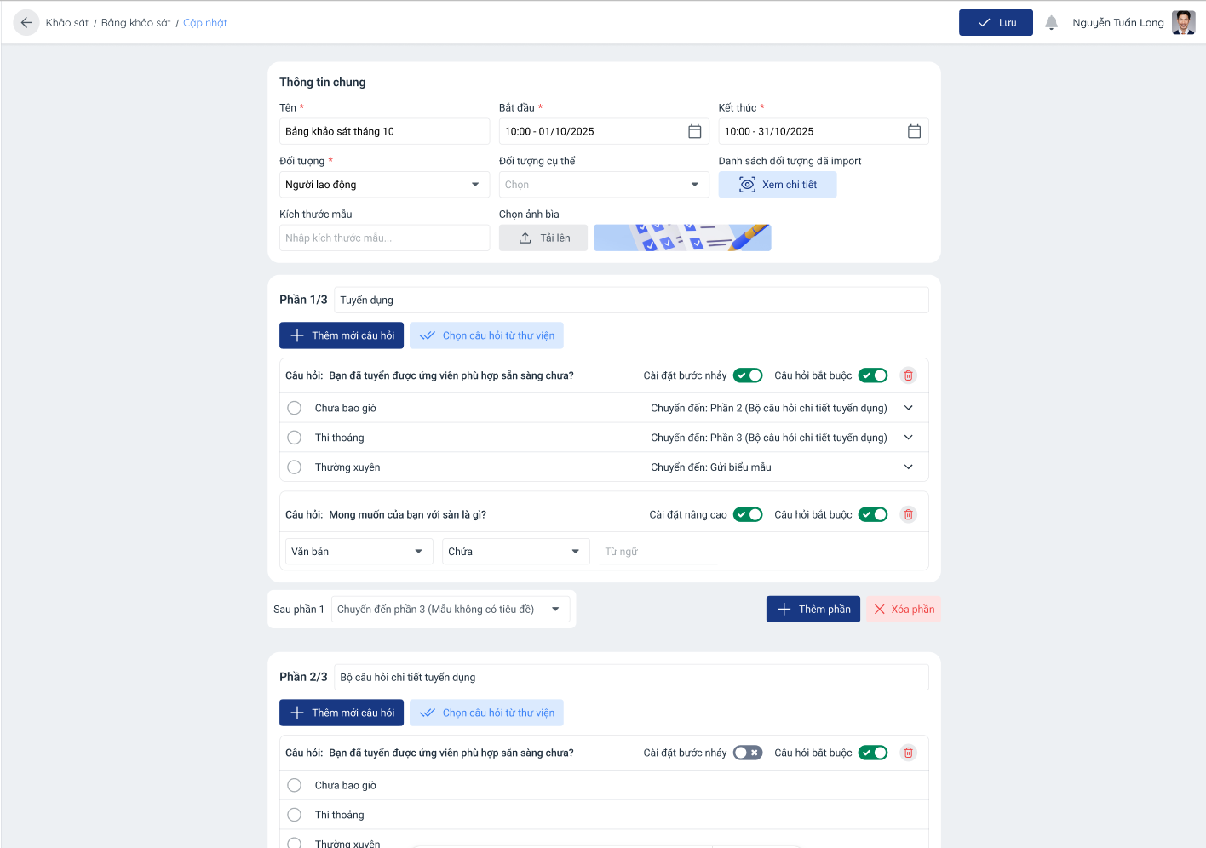
Màn hình cập nhật bảng khảo sát
- Tại màn hình cập nhật, các trường có dấu (*) là bắt buộc và không được để trống

3.4. Xóa bảng khảo sát
Đây là chức năng cho phép người dùng xóa bảng khảo sát hiện đang có trong danh sách
Bước 1: Tại màn hình danh sách bảng khảo sát, người dùng click nút Xóa
Bước 2: Hệ thống hiển thị pop-up xác nhận xóa bảng khảo sát
Bước 3: Người dùng chọn Xác nhận
Lưu ý:
- Hệ thống chỉ cho phép xóa bảng khảo sát khi ở trạng thái
Bước 4: Hệ thống lưu thao tác
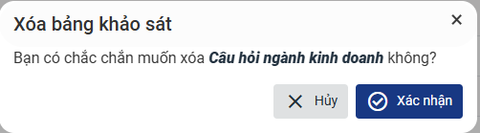
Màn hình xác nhận xóa bảng khảo sát
- Tại màn Xác nhận, người dùng có thể click nút Hủy để hủy thao tác xóa

3.5. Quản lý phần
Đây là chức năng cho phép người dùng thao tác thêm, xóa, chuyển hướng Phần trong bảng khảo sát

3.5.1. Thêm mới phần
Bước 1: Tại màn hình thêm mới, cập nhật bảng khảo sát. Người dùng chọn button Thêm phần ở phía dưới của phần muốn thêm
Bước 2: Hệ thống thêm phần mới ngay dưới nút người dùng đã chọn

3.5.2. Xóa phần
Bước 1: Tại màn hình thêm mới, cập nhật bảng khảo sát. Người dùng chọn button Xóa phần ở phía dưới của phần muốn xóa
Bước 2: Hệ thống xóa phần ở ngay trên nút người dùng đã chọn

3.5.3. Chuyển hướng phần
Bước 1: Tại màn hình thêm mới, cập nhật bảng khảo sát. Người dung chọn Menu thả xuống ở phía dưới của phần muốn chuyển hướng
Bước 2: Hệ thống sẽ cài đặt chuyển hướng đến phần mà người dùng đã chọn sau khi kết thúc phần trước trong bảng thực hiện khảo sát trên cổng thông tin (Portal)
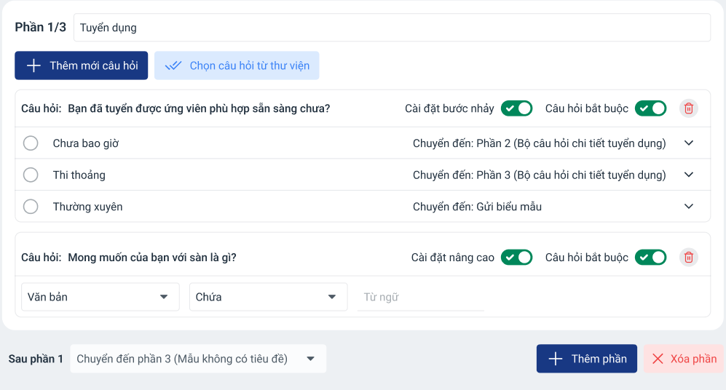
Màn hình phần trong bảng khảo sát
- Nếu trong bảng khảo sát chỉ có 1 phần, hệ thống không cho xóa phần đó
- Trong một bảng khảo sát phải có ít nhất 1 phần được chuyển hướng tới Gửi biểu mẫu

3.6. Quản lý câu hỏi trong phần
Đây là chức năng cho phép người dùng thao tác thêm, xóa, cài đặt câu hỏi trong phần của bảng khảo sát

3.6.1. Thêm câu hỏi mới
Bước 1: Tại màn hình Phần trong bảng khảo sát, người dùng chọn nút Thêm mới câu hỏi
Bước 2: Hệ thống hiển thị màn hình thêm mới câu hỏi
Bước 3: Người dùng chọn loại câu hỏi
Bước 4: Người dùng chọn chủ đề câu hỏi (bắt buộc nếu thêm câu hỏi vào thư viện câu hỏi)
Bước 5: Người dùng nhập nội dung câu hỏi
Bước 6: Người dùng thêm câu trả lời đối với những câu hỏi lựa chọn đáp án
Bước 7: Người dùng chọn Thêm mới câu hỏi để thêm vào bảng khảo sát hoặc chọn Thêm và lưu vào thư viện để thêm mới và lưu câu hỏi vào thư viện
Bước 8: Hệ thống lưu dữ liệu với mỗi lựa chọn lưu của người dùng
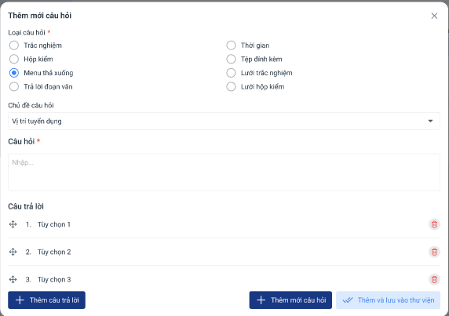
Màn hình thêm mới câu hỏi vào bảng khảo sát (loại Menu thả xuống)
- Tại màn hình thêm mới câu hỏi vào bảng khảo sát, người dùng bắt buộc phải chọn chủ đề mới chọn được nút Thêm và lưu vào thư viện

3.6.2. Chọn câu hỏi từ thư viện
Bước 1: Tại màn hình Phần trong bảng khảo sát, người dùng chọn nút Chọn câu hỏi từ thư viện
Bước 2: Hệ thống hiển thị màn hình chọn câu hỏi từ thư viện câu hỏi
Bước 3: Người dùng click vào câu hỏi ở nửa màn hình bên trái hoặc click nút  để chọn câu hỏi sang danh sách đưa vào bảng khảo sát
Bước 4: Người dùng có thể click nút  để đưa tất cả các câu hỏi sang danh sách đưa vào bảng khảo sát
Bước 5: Người dùng click nút Thêm câu hỏi để thêm những câu hỏi đã chọn vào bảng khảo sát
Bước 6: Hệ thống thêm câu hỏi vào bảng khảo sát
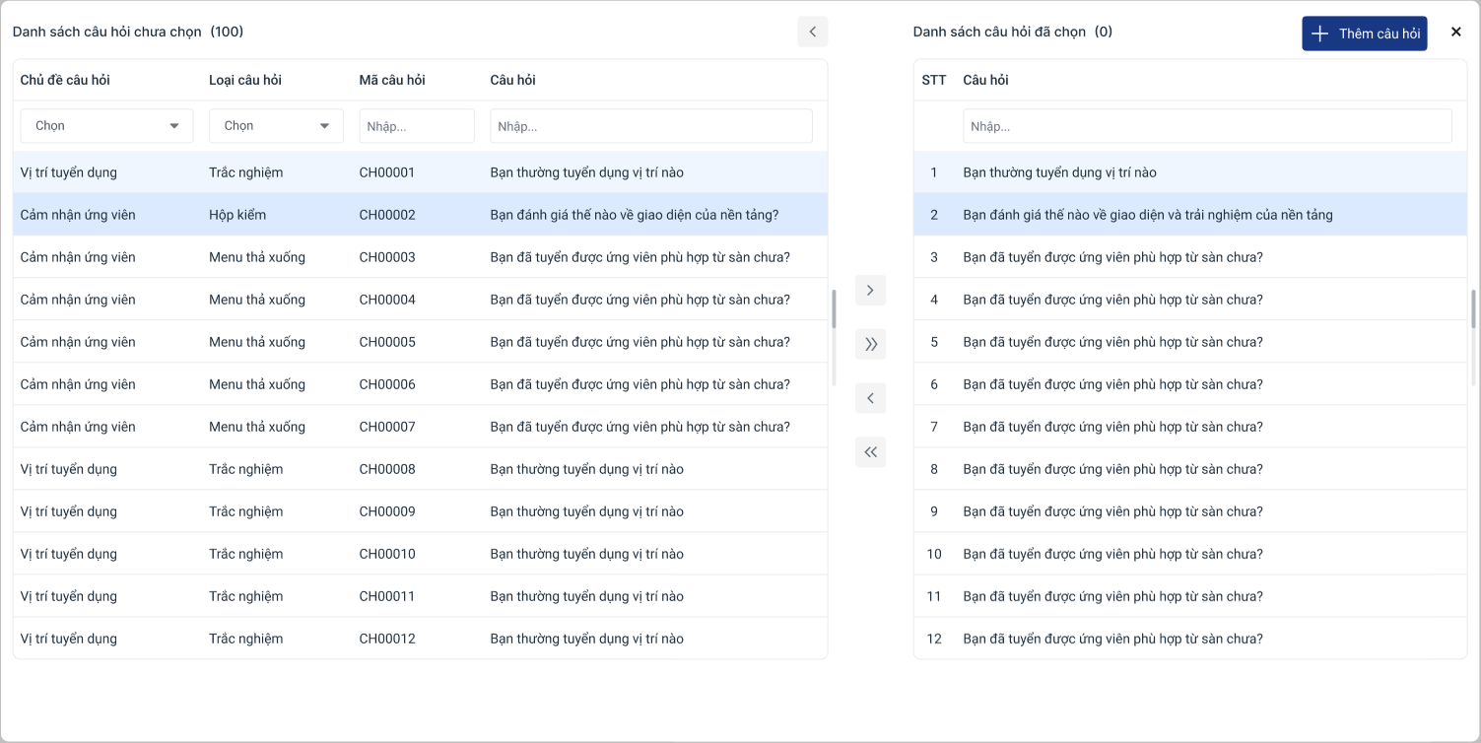
Màn hình chọn câu hỏi từ thư viện câu hỏi
- Tại màn hình chọn câu hỏi, người dùng có thể bỏ chọn câu hỏi bằng cách click vào câu hỏi ở màn hình bên phải hoặc chọn câu hỏi cần bỏ và click nút 
- Tại màn hình chọn câu hỏi, người dùng có thể bỏ chọn tất cả câu hỏi bằng cách click nút 

3.6.2. Xóa câu hỏi trong phần
Bước 1: Tại màn hình Phần trong bảng khảo sát, người dùng chọn nút Xóa ở dòng nội dung câu hỏi
Bước 2: Hệ thống xóa câu hỏi và dồn các câu hỏi ở dưới lên trên
Lưu ý:
- Hệ thống xóa câu hỏi trong bảng khảo sát, không xóa trực tiếp trong thư viện

3.7. Cài đặt câu hỏi trong bảng khảo sát
Đây là chức năng cho phép người dùng thao tác cài đặt bắt buộc, cài đặt bước nhảy và cài đặt nâng cao ( đối với câu hỏi dạng đoạn văn trả lời)

3.7.1. Cài đặt bắt buộc
Bước 1: Sau khi thêm câu hỏi vào phần, người dùng chọn nút bật/tắt với lựa chọn bắt buộc/không bắt buộc
Bước 2: Sau khi lưu bảng khảo sát, dữ liệu câu hỏi được chọn là bắt buộc sẽ yêu cầu người tham gia khảo sát phải trả lời
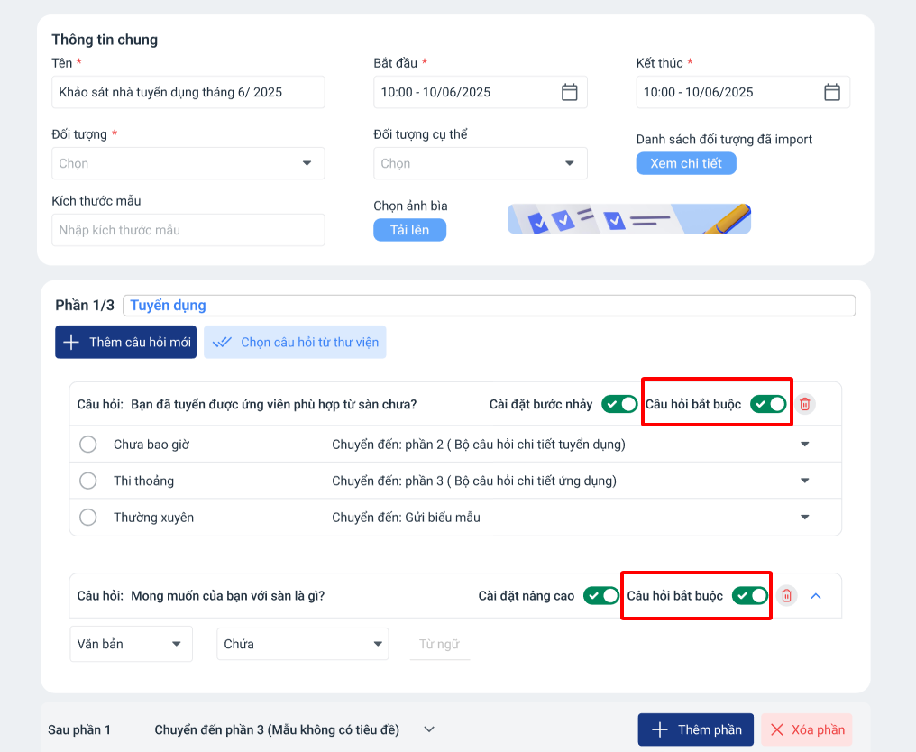

3.7.2. Cài đặt bước nhảy
Bước 1: Sau khi thêm câu hỏi vào phần, đối với câu hỏi loại Trắc nghiệm & Menu thả xuống, hệ thống hiển thị nút bật/tắt Cài đặt bước nhảy
Bước 2: Người dùng chọn bật cài đặt bước nhảy
Bước 3: Hệ thống hiển thị dropdown (menu thả xuống) tại các dòng đáp án, trong menu này là các phần hiện tại đang có bảng khảo sát
Bước 4: Sau khi lưu bảng khảo sát, dữ liệu về bước nhảy của các câu trả lời sẽ được lưu lại và thực hiện khi người tham gia khảo sát trên cổng thông tin
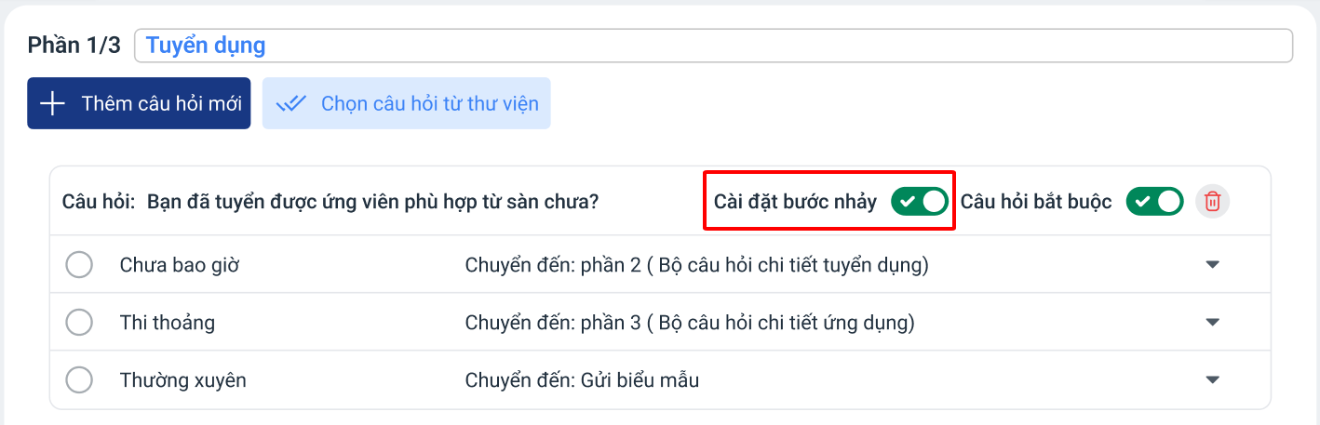

3.7.2. Cài đặt nâng cao (cài đặt định dạng câu trả lời)
Bước 1: Sau khi thêm câu hỏi vào phần, đối với câu hỏi loại Đoạn văn trả lời, hệ thống hiển thị lựa chọn Cài đặt nâng cao
Bước 2: Người dùng chọn bật cài đặt nâng cao
Bước 3: Hệ thống hiển thị cài đặt định dạng cho câu trả lời của loại câu hỏi đoạn văn, người dùng có thể chọn các điều kiện sau đây và điền giá trị vào ô điều kiện

Trường lựa chọn định dạng | Điều kiện sau
Số
 | Lớn hơn
 | Lớn hơn hoặc bằng
 | Nhỏ hơn
 | Nhỏ hơn hoặc bằng
 | Bằng
 | Không bằng
 | Trong khoảng
 | Không trong khoảng
Văn bản
 | Chứa
 | Không chứa
Email
URL

